Štátna ochrana prírody Slovenskej republiky, Banská Bystrica



Program starostlivosti o Chránené vtáčie územie Kráľová
na roky 2017 - 2046

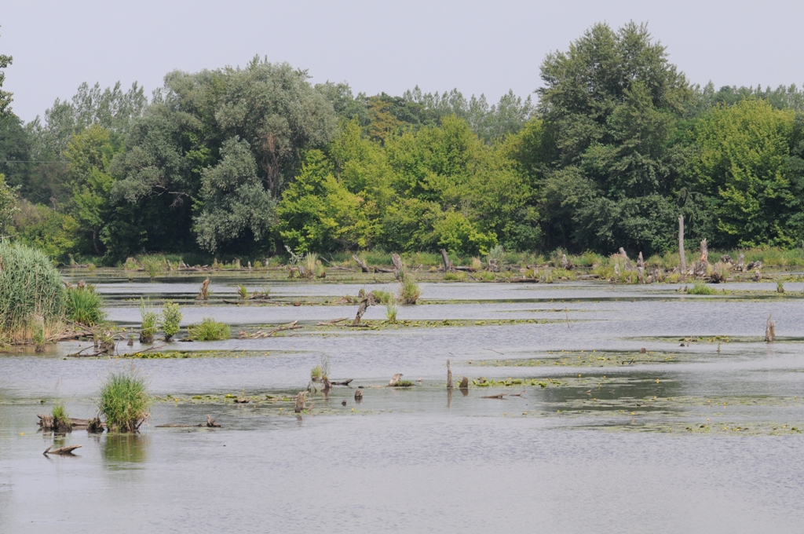

30. september 2016

Spolufinancované z prostriedkov Európskeho fondu regionálneho rozvoja a štátneho rozpočtu v rámci projektu: „Vypracovanie programov starostlivosti o vybrané chránené vtáčie územia – 2. etapa“

Obsah

1. ZÁKLADNÉ ÚDAJE 3
1.1. Číslo podľa štátneho zoznamu 3
1.2. Príslušnosť k európskej sústave chránených území 3
1.3. Kategória a názov územia 3
1.4. Platný právny predpis o vyhlásení chráneného územia 3
1.5. Celková výmera chráneného územia 3
1.6. Súčasný stav predmetu ochrany 4
1.6.1. Prírodné pomery 4
1.6.2. Stručný opis predmetu ochrany 7
1.6.3. Hodnotenie stavu predmetu ochrany, stanovenie priorít ochrany 7
1.6.4. Hodnotenie ďalších osobitných záujmov ochrany prírody a krajiny v území 10
1.7. Výsledky komplexného zisťovania stavu lesa 11
2. Socioekonomické pomery (vyuŽívanie územia a jeho okolia), pozitívne a negatívne faktory 12
2.1. Historický kontext 12
2.2. Stručný opis aktuálneho stavu 12
2.3. Návrh zásad a opatrení využívania územia a jeho okolia z hľadiska cieľov ochrany 14
2.3.1. Návrh zásad a opatrení pre jednotlivé predmety ochrany 14
2.3.2. Členenie územia na ekologicko-funkčné priestory (EFP) 15
3. Ciele starostlivosti a opatrenia na ich dosiahnutie 17
3.1. Stanovenie dlhodobých cieľov starostlivosti v nadväznosti na ekologicko-funkčné priestory........................................................................................................................17
3.2. Stanovenie operatívnych cieľov v nadväznosti na ekologicko-funkčné priestory 19
3.3. Rámcové plánovanie a modely hospodárenia pre lesné biotopy 19
3.4. Navrhované opatrenia, stanovenie harmonogramu ich plnenia, určenie subjektu zodpovedného za ich plnenie, stanovenie merateľných indikátorov ich plnenia 20
4. Spôsob vyhodnocovania plnenia programu starostlivosti 33
5. Použité podklady a zdroje informácií 36
6. Prílohy 37
6.1. Mapa predmetu ochrany 37
6.2. Mapa identifikácie vlastnícko–užívateľských vzťahov 38
6.3. Mapa využitia územia 39
6.4. Mapa ekologicko-funkčných priestorov 40
6.5. Iná dokumentácia (porastová mapa) 41

ZÁKLADNÉ ÚDAJE

  - Číslo podľa štátneho zoznamu:
Chránené vtáčie územie Kráľová (CHVÚ Kráľová alebo „CHVÚ) je evidované v štátnom zozname osobitne chránených častí prírody a krajiny pod č. A/10.

  - Príslušnosť k európskej sústave chránených území:
CHVÚ Kráľová je súčasťou európskej sústavy chránených území Natura 2000.

Kategória a názov územia

Príslušnosť k európskej sústave chránených území: Natura 2000
Kód územia: SKCHVU010
Kategória: Chránené vtáčie územie

Názov územia: Kráľová

  - Platný právny predpis o vyhlásení chráneného územia:
Vyhláška Ministerstva životného prostredia Slovenskej republiky č. 21/2008 Z. z., ktorou sa vyhlasuje Chránené vtáčie územie Kráľová (ďalej len „vyhláška MŽP SR č. 21/2008 Z. z.“), nadobudla účinnosť 1. februára 2008.

Celková výmera chráneného územia

Celková rozloha CHVÚ Kráľová stanovená vo vyhláške MŽP SR č. 21/2008 Z. z., je 1 216 ha. Spracovávaná výmera na základe vrstvy GIS, ktorú má k dispozícii Štátna ochrana prírody Slovenskej republiky (ŠOP SR), je 1 213,92 ha.

Tabuľka č.1: Výmera v členení podľa druhov pozemkov.

Kód pozemku | Druh pozemku | ha | %
2 | orná pôda | 2,94 | 0,24
10 | lesný pozemok | 47,57 | 3,92
11 | vodná plocha | 1129,79 | 93,07
13 | zastavaná plocha a nádvorie | 0,05 | 0,00
14 | ostatná plocha | 33,58 | 2,77
Spolu |  | 1213,92 | 100,00

Výmery sú spracované podľa stavu katastra nehnuteľností k 1. máju 2015.

Lesný pôdny fond (LPF) tvorí na 78 % porastová plocha a na 22 % lesné pozemky bez lesných porastov.

Súčasný stav predmetu ochrany

Prírodné pomery

Geografická poloha a vymedzenie územia

CHVÚ Kráľová sa nachádza v západnej časti Slovenskej republiky, v Nitrianskom kraji,
v okresoch Šaľa a Galanta. Územie je viazané na vodné dielo Kráľová vybudované na rieke Váh v úseku medzi Sereďou a Šaľou. CHVÚ je vymedzené ako vodná plocha od priehradného múru po koniec vzdutia vrátane cca 1 km úseku toku nad cestným mostom a priľahlých plôch.

CHVÚ je dostupné rýchlostnou cestou R1 (cesta I/62), ktorá spája Trnavu a Nitru, z križovatky Šintava. Z východnej strany je prístup z cesty č. II/573 od Šoporne alebo Dlhej nad Váhom;
zo západnej strany cestou 3. triedy od Váhoviec alebo Kráľovej nad Váhom, ktorá sa napája
na cestu I/75 zo Šale.

Klíma

CHVÚ je súčasťou teplej klimatickej oblasti, teplého, suchého okrsku s miernou zimou
s teplotou v januári nad -3°C, s počtom letných dní nad 50. Priemerná ročná teplota vzduchu je
9 - 10°C, v januári -2 až -3°C, v júli 19 - 20°C. Priemerný ročný úhrn zrážok 550 – 600 mm, v júli pod 60 mm, v januári 30 až 40 mm, absolútne mesačné maximum pod 200 mm. Počet dní
so snehovou pokrývkou je pod 40, priemerná výšky pokrývky je 8,8 cm. Územie patrí k mierne inverzným polohám, prevláda severozápadné prúdenie vzduchu o rýchlosti 4,5 až 6,5 m/s.

Geologické pomery a formy reliéfu

V rámci regionálneho geologického členenia Slovenska (Vass, 1988) je CHVÚ súčasťou oblasti Vnútrohorské panvy a kotliny, jednotky Podunajská panva a podjednotky Trnavsko-dubnická panva.

Podložie územia CHVÚ tvorí neogén – sivé a pestré íly, prachy, piesky, štrky, slojky lignitu, sladkovodné vápence a polohy tufitov (brodské, gbelské, kolárovské, volkovské a čečehovské súvrstvie. V nadloží sú kvartérne, prevažne fluviálne sedimenty nivné humózne hliny alebo hlinito-piesčité až štrkovito-piesčité hliny dolinných nív.

V rámci geomorfologického členenia Slovenska (Mazúr, Lukniš, 1986) patrí CHVÚ do Alpsko-himalájskej sústavy, podsústavy Panónska panva, provincie Západopanónska panva, subprovincie Malá Dunajská kotlina, oblasti Podunajská nížina, celku Podunajská pahorkatina, podcelku Hronská pahorkatina.

Geomorfologické pomery charakterizujú negatívne morfoštruktúry Panónskej panvy, mladé poklesávajúce s agradáciou. Charakteristický je reliéf rovín a nív. Nadmorská výška sa pohybuje v priemere od 120 do 125 m.

Územie CHVÚ a jeho širšie okolie je geodynamicky stabilné, neevidujú sa svahové poruchy a deformácie, potenciálna vodná erózia je slabá, makroseizmická intenzita je priemerná.

Hydrologické pomery

Územie CHVÚ spadá do hlavného povodia Váhu. Ide o vrchovinno-nížinnú oblasť s dažďovo-snehovým typom režimu odtoku a akumuláciou v mesiacoch december – január, vysokou vodnatosťou vo februári až apríli, maximom v marci a minimom v novembri. Prirodzené odtokové pomery v území sú ovplyvnené sústavou vodných diel na Váhu.

Lokalita CHVÚ patrí do hydrogeologického regiónu: Kvartér Váhu v Podunajskej nížine severne od čiary Šaľa – Galanta s určujúcim typom medzizrnovej priepustnosti. Hydrogeologické pomery charakterizuje vysoká prietočnosť a hydrogeologická produktivita.

Pôdy

V alúviu rieky Váh v okolí CHVÚ prevládajú fluvizeme typické karbonátové, sprievodné fluvizeme glejové a arenické karbonátové, z karbonátových aluviálnych sedimentov. Z hľadiska zrnitosti prevládajú pôdy piesčito-hlinité.

V území CHVÚ a okolí prevládajú poľnohospodárske pôdy nekontaminované, resp. mierne kontaminované, mierne suché. Odolnosť proti kompakcii je slabá až stredná.

Flóra a fauna

Flóra aj fauna je daná polohou CHVÚ Kráľová v nížinatej oblasti Považia. Flóra zodpovedá skutočnosti, že 93,07 % CHVÚ je vodná plocha a vhodné prostredie pre rastlinstvo sa nachádza na kosených hrádzach, ostrovoch a v mŕtvych ramenách začlenených do CHVÚ.

Z pohľadu fauny CHVÚ Kráľová nie sú dostupné dáta k ucelenému prehľadu druhov. Z rýb sa tu vyskytuje kapor rybničný (Cyprinus carpio), pleskáče (Abramis sp.), šťuka severná (Esox lucius), úhor európsky (Anguilla anguilla), sumec veľký (Silurus glanis), zubáč veľkoústy (Sander lucioperca) a mrena severná (Barbus barbus).

Z pohľadu avifauny predstavuje územie významnú migračnú trasu, zimovisko, ale aj hniezdisko pre vodné vtáctvo. Cielený a dlhodobý prieskum sa zameriava na významné hniezdiace druhy a zimujúce druhy. Ostatné druhy však systematicky mapované neboli a údaje
o výskyte týchto ostatných druhov predstavujú skôr náhodné dáta.

Na základe dostupných údajov bolo v území v rokoch 2007 - 2015 zistených 158 druhov vtákov.

Tabuľka č. 2. Zoznam druhov vtáctva zistených v CHVÚ Kráľová v rokoch 2007-2015 (online databáza Aves Symfony Online http://aves.vtaky.sk/)

Accipiter gentilis | Egretta garzetta | Oriolus oriolus
Accipiter nisus | Emberiza calandra | Pandion haliaetus
Acrocephalus arundinaceus | Emberiza citrinella | Parus ater
Acrocephalus palustris | Emberiza schoeniclus | Parus caeruleus
Acrocephalus scirpaceus | Erithacus rubecula | Parus major
Acrocephalus schoenobaenus | Falco peregrinus | Parus palustris
Actitis hypoleucos | Falco subbuteo | Passer montanus
Aegithalos caudatus | Falco tinnunculus | Perdix perdix
Alauda arvensis | Ficedula hypoleuca | Phalacrocorax carbo
Alcedo atthis | Fringilla coelebs | Phalacrocorax pygmeus
Anas acuta | Fulica atra | Phasianus colchicus
Anas clypeata | Galerida cristata | Philomachus pugnax
Anas crecca | Gallinago gallinago | Phoenicurus ochruros
Anas penelope | Gallinula chloropus | Phylloscopus collybita
Anas platyrhynchos | Gavia arctica | Phylloscopus trochilus
Anas querquedula | Gavia stellata | Pica pica
Anas strepera | Grus grus | Picus viridis
Anser albifrons | Haematopus ostralegus | Podiceps auritus
Anser anser | Haliaeetus albicilla | Podiceps cristatus
Anser fabalis | Hippolais icterina | Prunella modularis
Anthus cervina | Hirundo rustica | Rallus aquaticus
Ardea alba | Charadrius dubius | Recurvirostra avosetta
Ardea cinerea | Charadrius hiaticula | Remiz pendulinus
Asio otus | Chlidonias hybrida | Riparia riparia
Aythya ferina | Chlidonias leucopterus | Saxicola rubetra
Aythya fuligula | Chlidonias niger | Saxicola torquata
Aythya marila | Ixobrychus minutus | Serinus serinus
Aythya nyroca | Lanius excubitor | Sitta europaea
Bucephala clangula | Larus arg./cach./mich. | Sterna albifrons
Buteo buteo | Larus argentatus | Sterna hirundo
Buteo lagopus | Larus cachinnans | Sterna sandvicensis
Calidris alba | Larus canus | Streptopelia decaocto
Calidris alpina | Larus fuscus | Streptopelia turtur
Calidris canutus | Larus melanocephalus | Sturnus vulgaris
Calidris minúta | Larus michahellis | Sylvia atricapilla
Carduelis cannabina | Larus minutus | Sylvia borin
Carduelis carduelis | Larus ridibundus | Sylvia communis
Carduelis chloris | Limosa lapponica | Sylvia curruca
Ciconia ciconia | Locustella fluviatilis | Tadorna tadorna
Circus aeruginosus | Locustella luscinioides | Tachybaptus ruficollis
Circus pygargus | Luscinia megarhynchos | Tringa erythropus
Columba livia | Melanitta fusca | Tringa glareola
Columba oenas | Melanitta nigra | Tringa nebularia
Columba palumbus | Mergus albellus | Tringa ochropus
Corvus cornix | Mergus merganser | Tringa stagnatilis
Corvus corone | Mergus serrator | Tringa totanus
Cuculus canorus | Merops apiaster | Troglodytes troglodytes
Cygnus olor | Motacilla alba | Turdus merula
Delichon urbica | Motacilla flava | Turdus philomelos
Dendrocopos major | Muscicapa striata | Turdus pilaris
Dendrocopos medius | Netta rufina | Turdus viscivorus
Dendrocopos syriacus | Numenius arquata | Vanellus vanellus
Dryocopus martius | Nycticorax nycticorax

Pre veľkú časť vtáčích druhov zistených v CHVÚ Kráľová má táto lokalita len priemerný alebo okrajový význam. V prípade niektorých druhov vodného vtáctva však patrí územie medzi významnejšie hniezdiská na Považí. Najvýznamnejší hniezdiaci druh je chavkoš nočný (Nycticorax nycticorax), pre ochranu ktorého bolo vyhlásené CHVÚ. Okrem chavkoša je CHVÚ Kráľová významné hniezdisko aj pre volavku popolavú (Ardea cinerea) a nepravidelne tu hniezdi aj beluša malá (Egretta garzetta). K ďalším významným druhom hniezdiacim na Kráľovej, aj z pohľadu sústavy Natura 2000, je populácia rybára riečneho (Sterna hirundo) v počte 35 – 70 párov. Z ďalších čajkovitých druhov je nezanedbateľné aj hniezdenie 25 – 50 párov čajky smejivej (Larus ridibundus).

Vymedzenie a opis biotopov druhov

Jediným predmetom ochrany v území je chavkoš nočný (Nycticorax nycticorax). Hniezdnymi biotopmi tohto druhu sú nížinné oblasti s výskytom husto zarastených močiarov a rybníkov (Danko & Darolová 2002). Vo svete druh obsadzuje variabilnú škálu biotopov, od oblastí sladkých vôd, cez vody brakické až slané. Ďalej aj zarastené okraje plytkých riek, potokov, lagún, rybníkov a jazier, či pobrežných plytčín a mangrovové porasty. Často sa vyskytuje aj v kultúrnej krajine. Potravné biotopy predstavujú pasienky, ryžové polia, orná pôda, vodné nádrže a kanále, rybníky. Počas migrácie bol druh registrovaný aj pozdĺž morského pobrežia a v suchých oblastiach (Martínez-Vilalta et al. 2014). Na Slovensku hniezdi v močiarnych oblastiach v inundačných pásoch riek, zarastených trstinami a jednotlivými stromami alebo ich skupinami, ďalej na rybníkoch močiarneho charakteru so zárastmi drevín (napr. husté porasty vŕb) a na ostrovoch na štrkoviskách, niekedy v zmiešaných kolóniách čajkovitých vtákov alebo volaviek popolavých (Danko & Darolová 2002).

Stručný opis predmetu ochrany

Účelom ochrany CHVÚ Kráľová je zabezpečenie priaznivého stavu biotopov druhu európskeho významu chavkoša nočného (podľa pôvodného názvoslovia bučiak nočný, chavkoš nočný sa používa na základe odporúčania najaktuálnejšieho slovenského názvoslovia vtákov sveta (Kovalik et al. 2010)) a zabezpečenie podmienok jeho prežitia a rozmnožovania.

Hodnotenie stavu predmetu ochrany, stanovenie priorít ochrany

Pri zhodnotení stavu predmetu ochrany sa vychádzalo z hodnotenia priaznivého stavu druhov, ktoré sú predmetmi ochrany v jednotlivých CHVÚ na základe údajov z monitoringu z rokov 2010-2012 a neskôr doplnených údajov (Karaska et al. 2015, Ridzoň et al. 2015). Pre potreby hodnotenia stavu druhu je potrebné zohľadniť nielen stav populácie, ale aj biotopov a ohrození, preto sa pri hodnotení kritériá populácie, biotopov a ohrození uvádzajú v programe starostlivosti v celom rozsahu. Pre zhodnotenie napĺňania programu starostlivosti bude potrebné merať zmeny stavu kritériami zohľadňujúcimi kritériá, ktorými bol hodnotený ich stav v roku 2010-2012. Len takéto zisťovanie stavu zabezpečí porovnateľné vyhodnotenie stavu pri neskoršom hodnotení. Z tohto dôvodu je v kapitole 1.6.3.1 pre každý predmet ochrany uvedená celá tabuľka hodnotenia priaznivého stavu.

Stručné, súhrnné, celkové zhodnotenie stavu predmetu ochrany je uvedené v kapitole 1.6.3.2., stanovenie cieľových stavov druhu je uvedené v kapitole 1.6.3.3. a osobitných záujmov u dotknutého druhu v kapitole 1.6.3.4.

      - Súčasný stav druhu

        - Definovanie priaznivého stavu chavkoša nočného (Nycticorax nycticorax)
v Chránenom vtáčom území Kráľová

Rozšírenie, početnosť a charakteristika druhu:

Chavkoše hniezdia v dvoch kolóniách na okraji CHVÚ vzdialené od seba asi 7,2 km vzdušnou čiarou. V oboch kolóniách hniezdia spoločne s volavkami popolavými. Odhad početnosti
v južnejšej kolónii pri obci Kajal je 70 - 100 párov. Odhad početnosti v severnejšej kolónii pri obci Dolná Streda je 60 - 70 párov. Celková populácia druhu v CHVÚ Kráľová bola v rokoch 2010-2012 odhadovaná na 130 - 170 párov. Druh zalieta za potravou do okolitých mŕtvych ramien. Niektoré sú mimo územia CHVÚ. Na lov využívajú aj koryto Váhu.

Hlavné biotopy výskytu v CHVÚ Kráľová:

Chavkoš nočný hniezdi v CHVÚ Kráľová na dvoch miestach. Prvá kolónia sa nachádza na pravej strane brehu Vodnej nádrže (VN) Kráľová v čiastočne podmáčanom lese s polkruhovým tvarom s priemerom asi 200 m. Les je lemovaný poľnohospodárskou pôdou zo západnej strany a hrádzou nádrže z východnej strany. Druhá časť chavkošov hniezdi v severnej kolónii. Ide
o odrezané, neprietočné rameno Váhu s dlhým a členitým ostrovom, porasteným drevinami (hlavne topoľ a agát). K vyhľadávaniu potravy vyžaduje zarastené členité brehy, kde dokáže loviť korisť (malé rybky, obojživelníky, bezstavovce, hmyz).

Tabuľka č. 3 Definovanie stavu druhu chavkoš nočný (Nycticorax nycticorax)

Kritériá hodnotenia |  | Priaznivý stav |  | Nepriaznivý stav
 |  | A – dobrý | B – priemerný | C – nepriaznivý
populácia | 1.1. veľkosť populácie | Populácia má nad 150 hniezdiacich párov | Populácia má 100 - 150 párov | Populácia má menej ako 100 párov
populácia | 1.2. populačný trend | Populácia má dlhodobo rastúci trend o vyše 20% za 5 roky. | Populácia je stabilná, prípadne mierne kolíše v priebehu 5 rokov. | Populácia má klesajúci trend v priebehu 5 rokov
populácia | 1.3. veľkosť areálu | Druh hniezdi v 2 a viac kolóniách | Druh hniezdi v CHVÚ len v jednej kolónií | Druh hniezdi v CHVÚ roztrúsene
populácia | 1.4. areálový trend | Areál sa zväčšuje o viac ako 20 % | Areál je stabilný, mierne zmeny v rozsahu ±20 % | Areál sa zmenšuje o viac ako 20 %
biotop | 2.1. hniezdny biotop | Hniezdne stromy sa nerúbu/ neubúda ich, hniezdiská nie sú vyrušované ľuďmi | Hniezdnych stromov neubúda, vyrušovanie hniezdísk ľuďmi je regulované a na nízkej úrovni | Hniezdnych stromov ubúda, lokality sú vyrušované ľuďmi
biotop | 2.2. potravný a migračný biotop | Nevysychajúce močiare, ramená, štrkové lavice, plytké riečne brehy s minimalizovaným antropickým vplyvom počas hniezdneho obdobia obmedzeným na ochranársky manažment a monitoring územia s potravnou ponukou počas celej hniezdnej sezóny | Nevysychajúce močiare, ramená, štrkové lavice, plytké riečne brehy narušované antropickými aktivitami (ojedinelý rybolov či rekreácia, v blízkosti potravných biotopov) s vhodnou potravnou ponukou počas celej sezóny | Loviská intenzívne antropicky narušované intenzívnym rybolovom a rekreáciou na a v blízkosti potravných biotopov, celodenný výskyt rybárov a rekreantov na lokalitách počas hniezdneho obdobia
ohrozenia | 3.1. stupeň ohrozenia druhu (prenasledovanie, vyrušovanie) | Počas hniezdneho obdobia nedochádza k žiadnym negatívnym antropickým vplyvom na hniezdiskách, vstup do kolónie je eliminovaný, monitoring je uskutočňovaný z bezpečnej vzdialenosti počas hniezdneho obdobia, alebo sú hniezda spočítané po hniezdnom období, druh nie je ohrozovaný zástrelom, vystreľovaním hniezd | Počas hniezdneho obdobia dochádza k antropickým vplyvom bez úmyslu priameho ohrozovania hniezd, napríklad rybolov a rekreácia počas hniezdneho obdobia v blízkosti kolónie alebo priamo na hniezdisku, druh nie je ohrozovaný zástrelom na hniezdiskách alebo loviskách | Intenzívne a úmyselné vyrušovanie na hniezdiskách (opakované návštevy hniezdnej kolónie a pohyb v hniezdnej kolónii), úmyselné plašenie na hniezdiskách a loviskách, marenie hniezdenia, fotografovanie a filmovanie), likvidácia druhu strelnými zbraňami, vystreľovanie hniezd
ohrozenia | 3.2. stupeň ohrozenia hniezdneho biotopu | Hniezdne lokality bez antropických vplyvov počas celého roka (bezzásahové porasty) | Hniezdne lokality počas hniezdneho obdobia bez antropických vplyvov, v mimohniezdnom období sú biotopy mierne ovplyvnené ľudskou činnosťou, bez výrubu hniezdnych stromov | Hniezdny biotop intenzívne narušovaný, likvidácia stromových a krovinných porastov

Tabuľka č. 4 Hodnotiaca tabuľka (body):

Kritérium |  | Stav | Váha parametra | Počet bodov
Populácia | 1.1. Veľkosť populácie | 3 | 3 | 9
Populácia | 1.2. Populačný trend | 2 | 3 | 6
Populácia | 1.3. Veľkosť areálu | 3 | 3 | 9
Populácia | 1.4. Areálový trend | 2 | 2 | 4
Biotop | 2.1. Hniezdny biotop | 1 | 2 | 2
Biotop | 2.2. Potravný biotop | 1 | 2 | 2
Ohrozenia | 3.1. Stupeň ohrozenia druhu | 2 | 3 | 6
Ohrozenia | 3.2. Stupeň ohrozenia biotopu | 3 | 3 | 9
Možný počet bodov |  |  |  | 63
Dosiahnuté body |  |  |  | 47
*Bodová hodnota stavu: A = 3 body, B = 2 body, C = 1 bod

Celkové vyhodnotenie
Percentuálny podiel dosiahnutej hodnoty z možnej hodnoty (tabuľka č. 5).

Tabuľka č. 5 Celkové vyhodnotenie

A – dobrý | B – priemerný | C – nepriaznivý
100–78 % | 77–55 % | 54–33 %
 | 74 %

Zhodnotenie

Na základe zadefinovaných kritérií hodnotenia bol chavkoš nočný (Nycticorax nycticorax) zaradený v celkovom hodnotení do priaznivého stavu B s hodnotou 74 %.
Monitoring chavkoša v CHVÚ Kráľová bol založený na sledovaní priebehu hniezdenia a následnom sčítaní hniezd v mimohniezdnom období, ideálne po zamrznutí vodnej hladiny a vstupe do kolónie po ľade. Niektoré hniezda je problematické rozoznať od menších hniezd volavky popolavej v spoločnej kolónii.

V hodnotení bola priradená nižšia váha (t.j. hodnota 2) hniezdnemu a potravnému biotopu, nakoľko je hlavne severná kolónia (pri obci Dolná Streda) veľmi výrazne antropicky rušená prítomnosťou športových rybárov v prípade pohybu v bezprostrednej blízkosti hniezdnej kolónie. Druh však na ich prítomnosť na hniezdiskách nijako zvlášť nereaguje, pokiaľ sú rybári len na náprotivných brehoch (oproti kolónii) v dostatočnej vzdialenosti a nevstupujú do vody ramena pri hniezdnej kolónii. Rovnako druh výrazne nereaguje na prítomnosť športových rybárov na loviskách, má relatívne malú únikovú vzdialenosť a neodlieta ďaleko.

      - Stav druhov vtákov a ich biotopov na ochranu ktorých sa vyhlasuje CHVÚ

Hodnotenie stavu vtákov vychádza predovšetkým z monitoringu vtáctva a stavu ich populácie
v CHVÚ v rokoch 2010-2012, doplnené sú aktuálnymi údajmi (t.j. 2013 - 2015).

        - Chavkoš nočný (Nycticorax nycticorax)

Stav veľkosti populácie chavkoša nočného je podľa definície priaznivého stavu z rokov 2010 -2012 hodnotený stupňom B ako priemerný priaznivý. V dôsledku aktuálneho nárastu populácie v rokoch 2014 a 2015 by bolo možné celkový priaznivý stav hodnotiť stupňom A – dobrý priaznivý stav. Toto hodnotenie však vyžaduje minimálne ešte jednoročné potvrdenie.

V prípade populačného a areálového trendu je hodnotenie v rokoch 2010 - 2012 na stupni B ako priemerný priaznivý stav, veľkosť areálu je hodnotená A ako dobrý priaznivý stav.

V prípade hniezdneho a potravného biotopu sú na stupni C ako nepriaznivý stav, avšak kritériá majú nižšiu váhu na stupni 2.

      - Cieľový stav druhu

Cieľový stav druhu bol určený na základe významu druhu pre zachovanie populácie druhu na Slovensku, resp. v sústave CHVÚ, podľa dosiahnuteľnosti cieľa, ako aj výnimočnosti druhu ako zástupcu danej taxonomickej skupiny.

        - Cieľový stav druhu chavkoša nočného (Nycticorax nycticorax)

Stav veľkosti populácie chavkoša nočného je podľa definície priaznivého stavu z rokov 2010-2012 hodnotený stupňom B ako priemerný priaznivý, avšak v posledných dvoch rokoch stav populácie prekročil 150 párov (Karaska et al. 2015), čím sa hodnotí stupňom A – dobrý priaznivý stav.

Vzhľadom k významu populácie chavkoša pre západné, ale aj celé Slovensko, by malo byť preto cieľom opatrení v CHVÚ Kráľová zabezpečenie celkového priaznivého stavu pri jeho hodnotení na stupni A, veľkosť populácie rovnako na stupni A.

      - Osobitné záujmy

        - Osobitné záujmy u druhu chavkoša nočného (Nycticorax nycticorax)

V prípade ochrany chavkoša nočného ako neznámeho druhu vo verejnosti neexistuje žiadny iný osobitný záujem ohľadne jeho ochrany. Takisto vzhľadom k tomu, že loví menšie ryby, tu nie je ani priamy konflikt medzi jeho ochranou a rybárskym využívaním územia. Vo výnimočných prípadoch môže zohrať úlohu spôsob využívania miest oboch kolónií na rekreačné účely (vodné športy, športový rybolov a pod.).

Hodnotenie ďalších osobitných záujmov ochrany prírody a krajiny v území

Územie CHVÚ sa neprekrýva so žiadnym iným chráneným územím národnej ani európskej siete v zmysle zákona č. 543/2002 Z. z. o ochrane prírody a krajiny v znení neskorších predpisov (ďalej len „zákon č. 543/2002 Z. z.“). V území platí prvý stupeň ochrany.

V rámci územného systému ekologickej stability sa CHVÚ prekrýva s regionálnym biocentrom, ktoré tvorí vodná plocha nádrže a brehy. Časť CHVÚ v úseku nad nádržou je súčasťou nadregionálneho biokoridoru rieky Váh.

V súčasnosti v CHVÚ Kráľová hniezdi významná populácia rybára riečneho (Sterna hirundo). Dosahuje viac ako 1 % národnej populácie a spĺňa tak kritérium, aby tento druh bol predmetom ochrany v CHVÚ. Pri prípadnej úprave vyhlášky MŽP SR č. 21/2008 Z. z. je preto potrebné zvážiť doplnenie rybára riečneho medzi predmety ochrany v CHVÚ Kráľová. Toto by zjednodušilo prijatie opatrení na jeho ochranu v území s cieľom zlepšenia hniezdnych biotopov, ktoré obýva. Dnes sú totiž jeho hniezdnymi biotopmi plaváky strojov používaných pre ťažbu štrkov na vodnej nádrži, čo znižuje ich hniezdnu úspešnosť a predstavuje prekážku pri hospodárení.

Výsledky komplexného zisťovania stavu lesa

Lesný pôdny fond je obhospodarovaný podľa Programov starostlivosti o lesy (PSL), prípadne Lesných hospodárskych plánov (LHP). Podrobnosti sú v tabuľkách č. 6 a č. 7.

Tabuľka č.6: Prehľad platných PSL v CHVÚ Kráľová
Názov PSL pre Lesný celok | Platnosť PSL | Výmera PSL (LHP) v CHVÚ (ha)
Nitra | 2014 - 2023 | 37,06
Spolu |  | 37,06

Tabuľka č. 7 Zastúpenie kategórií lesa v CHVÚ Kráľová
Kategória lesa |  | Písmeno kategórie |  | Kategória (ha) |  | %
hospodársky
ochranný | d |  | 37,06 |  | 100,00
osobitného určenia
Spolu |  |  | 37,06 |  | 100,00

V CHVÚ sú jednotky priestorového usporiadania lesa (JPRL) 484 a 512. Prevažujú v nich stanovištne pôvodné dreviny typické pre stanovištia lužných lesov s prímesou agátu. Tieto zabezpečujú plnenie pôdoochrannej funkcie, ktorú prioritne tieto ochranné lesy plnia. Percentuálne zastúpenie drevín je v tabuľke č. 8.

Tabuľka č. 8 Zastúpenie drevín v CHVÚ Kráľová

Drevina | Topoľ čierny (Populus nigra) | Vŕba biela (Salix alba) | Agát biely (Robinia pseudoacacia) | Topoľ biely (Populus alba, P. canescens) | Borovica lesná (Pinus sylvestris)
% | 40,9 | 20 | 11,8 | 18,2 | 9,1

Z hľadiska veku sú porasty v JPRL 484 - 50 rokov a porasty v JPRL 512 – 40 rokov, t. j v štádiu výchovy, s predpisom bez zásahu podľa platného PSL.

Socioekonomické pomery (vyuŽívanie územia a jeho okolia), pozitívne a negatívne faktory

Historický kontext

VN Kráľová je viacúčelové vodné dielo na rieke Váh, medzi Sereďou a Šaľou na riečnom kilometri 44,2–78,6. Dielo bolo dokončené v roku 1985 za účelom energetického využitia Váhu, protipovodňovej ochrany priľahlého územia, na ťažbu štrkopieskov, ako zásobník zavlažovacej vody, na splavnenie daného úseku Váhu, na chov rýb a ako prostredie na rekreáciu a vodné športy. Je súčasťou Vážskej vodnej cesty. Po napustení diela sa voda zdvihla aj v bývalých mŕtvych ramenách Váhu, ktoré v súčasnosti tvoria hniezdny aj potravný biotop pre chavkoše nočné (Nycticorax nycticorax), volavky popolavé (Ardea cinerea) a iné mokraďové druhy. Početnosť hniezdiacich chavkošov bola v roku 1999, kedy boli zaznamenané prvé údaje o kolónii, odhadovaná na 40-60 párov spolu s 15-20 pármi volaviek popolavých (Danko & Darolová 2002).

Okrem chavkošov v území hniezdi aj významná populácia rybára riečneho (Sterna hirundo). Prvýkrát bola zaznamenaná v roku 2005 a mala asi 40 párov. Kolónia sa nachádzala na dvoch radoch kovových plavákov, ktoré nesú elektrický kábel k ťažobnému zariadeniu v plavebnej dráhe, ktoré ju prehlbuje a nachádza sa na východnej strane vodného diela. V súčasnosti druh hniezdi len na jednom rade plavákov a hniezdna populácia sa pohybuje medzi 35 – 70 pármi.

Na vodnom diele je vybudovaný aj Vtáčí ostrov, ako náhradné opatrenie pri zničení riečneho ekosystému budovaním nádrže. Na ostrove hniezdila populácia čajkovitých vtákov až do jeho zarastenia. Volavkovité druhy na ostrove však ako hniezdič zistené neboli. V súčasnosti je porastený vŕbovo-topoľovým lesom a je využívaný rekreantmi, napriek zákazovým značkám umiestnených na jeho brehu. V roku 2008 bolo územie vodného diela a niektorých priľahlých podmáčaných lesov vyhlásené za CHVÚ Kráľová.

Stručný opis aktuálneho stavu

Poľnohospodárstvo

Na území CHVÚ Kráľová sa v súčasnosti obhospodaruje len 0,12 ha ornej pôdy.
V najbližšom okolí (500 m od hranice CHVÚ) sa nachádza prevažne orná pôda (526 ha). Ostatné druhy poľnohospodársky využívanej pôdy (trvalé trávne porasty, vinice, poľnohospodársky pôdny fond) zaberajú len 7,42 ha.

Lesné hospodárstvo

Hospodárenie v porastoch CHVÚ musí byť orientované k plneniu hlavnej, čiže pôdoochrannej, funkcie daných porastov. Porasty majú charakter prechodu od zamokrených stanovíšť mäkkých luhov až po extrémne suché stanovištia tvrdých luhov, kde dominantným činiteľom je výška hladiny vodného diela a následne hladiny priľahlých spodných vôd. Obhospodarovateľom oboch porastov sú Lesy Slovenskej republiky, štátny podnik (Lesy SR). V južnom poraste je umiestnená v súčasnosti kolónia chavkošov, vo východnom nie. Severná kolónia je umiestnená v skupine drevín pri Dolnej Strede, ktoré nie sú klasifikované ako lesné porasty a nie sú ani obhospodarované.

Rekreácia a šport

CHVÚ je súčasťou Považského rekreačného územného celku VN Kráľová. V súčasnosti je časť vodnej nádrže využívaná pre rekreačné účely ako miesto pre vodné športy, jachting, surfing, pobyt pri vode a pod., prevažuje najmä využitie individuálnou rekreáciou. Vybavenosť voľného pobytového cestovného ruchu je sústredená najmä v západnej časti pri hoteli Kaskády. Je možná rekreačná plavba cez plavebnú komoru smerom na Komárno. Hrádze nádrže sú využívané pre cyklistiku, plánované je vybudovanie značenej cyklotrasy s napojením na Považskú cykloturistickú magistrálu. VN Kráľová je rybárskym revírom, využíva sa pre športový rybolov. Lokalita plní funkciu prímestskej rekreácie pre obyvateľov blízkych miest Šaľa, Sereď a Galanta.

V lokalite Šintava, severovýchodne cca 2 km od CHVÚ, sa v nadväznosti na rieku Váh nachádza rekreačná lokalita (chatová osada, lodenica). V zmysle územnoplánovacej dokumentácie Vyššieho územného celku (ÚPN VÚC) Trnavského kraja sa v tomto priestore smerom k nádrži navrhuje rozšírenie plôch cestovného ruchu - vybudovanie rozsiahleho športovo-rekreačného parku.

Poľovníctvo a rybárstvo

Najväčší podiel VN Kráľová je súčasťou rybárskeho revíru Vodná nádrž Kráľová č. 2 -4930-1-1. Jedná sa o revír od hate vodného diela po most pri Váhovciach. Z menšej časti do okolia zasahujú aj ďalšie rybárske revíry. V zmysle vyhlášky č. 21/2008 Z. z. je v súčasnosti výkon rybárskeho práva obmedzený iba na ostrovoch, a to v dôsledku obmedzenia vstupu od 1. apríla do 15. augusta, keďže na obmedzenie lovu je potrebné rozhodnutie okresného úradu.

Podobne aj v prípade lovu zveri sú v zmysle vyhlášky MŽP SR č. 21/2008 Z. z., v území minimálne obmedzenia, a aj to podmienené rozhodnutím okresného úradu. VN Kráľová preto patrí medzi významné revíry s lovom pernatej poľovnej ako sú kačice divé alebo husi divé, bieločelé a siatinné. Územie CHVÚ sa nachádza v Poľovnej oblasti M VI. Nitra a M IV. Trnavsko-piešťanská. Územie obhospodarujú poľovné revíry Šoporňa, Priehrada Kráľová nad Váhom, Galanta, Váhovce a Šintava.

Ťažba nerastných surovín

Cca 3,5 km západne od CHVÚ je zriadené prieskumné územie Galanta pre geotermálnu energiu (Galantaterm s.r.o. Galanta, platnosť 2014 - 2018). V južnej časti VN Kráľová je vymedzené výhradné ložisko štrkopieskov a pieskov Šoporňa (V.D.S. a.s. Bratislava s určeným dobývacím priestor s aktívnou ťažbou a technologickým zázemím. Smerom na sever pokračuje ložisko nevyhradeného nerastu – štrkopieskov a pieskov Šoporňa (SEEDSRAR AGRO s.r.o., Šaľa) s rozvinutou ťažbou.

Využitie vody

CHVÚ je vyhlásené prevažne v priestore vodnej nádrže, ktorá vznikla vzdutím vody hydroenergetickým stupňom VN Kráľová ako súčasti Vážskej kaskády.

V úseku Sereď – Komárno je rieka vyčlenená ako Vážska vodná cesta s napojením na Dunajskú vodnú cestu. V rámci Územno-plánovacej dokumentáciu Vyššieho územného celku Trnavského kraja (ÚPN VÚC) sa navrhuje prístav v Seredi, severne od CHVÚ. V rámci CHVÚ nie sú vymedzené ochranné pásma vodárenských zdrojov.

Širšie okolie CHVÚ je dobre zdokumentované monitorovacími hydrogeologickými vrtmi, viaceré sa nachádzajú na území CHVÚ. Územie CHVÚ nezasahuje do ochranných pásiem vodárenských zdrojov.

Ďalšie využitie

V blízkosti CHVÚ sa nenachádza prevádzkovaná skládka odpadov. Po obvode vodnej nádrže je evidovaný väčší počet odvezených a upravených bývalých skládok a niekoľko nelegálnych skládok odpadu bez úprav a prekrytia.

V zmysle ÚPN VÚC sa v okolí CHVÚ navrhuje zriadenie priemyselných parkov Šoporňa (cca 1,5 km severovýchodne) a Sereď (cca 3 km severozápadne). Priamo v území CHVÚ južne od Šoporne je navrhnuté prekladisko viazané na existujúce zariadenia ťažby štrkopieskov.

Kultúrne dedičstvo a náboženské aktivity

Na území CHVÚ sa nenachádzajú kultúrne pamiatky a objekty významné z hľadiska kultúrno-historického dedičstva. V území sa neevidujú kultúrne ani náboženské aktivity, ktoré by mohli mať vplyv na predmet ochrany.

Návrh zásad a opatrení využívania územia a jeho okolia z hľadiska cieľov ochrany

Návrh zásad a opatrení pre predmet ochrany

Návrh zásad a opatrení vychádza z hodnotenia priaznivých stavov druhov vyhotovených ŠOP SR v rokoch 2010-2012 a odporúčaní navrhnutých expertmi v danom hodnotení, ako aj z odporúčaných opatrení vo vedeckých publikáciách (Danko & Darolová 2002, Gúgh et al. 2015).

Návrh zásad a opatrení pre chavkoša nočného (Nycticorax nycticorax) je tu uvedený v celom rozsahu nutných opatrení pre udržanie jeho optimálnej populácie. Vzhľadom k tomu, že potrebné opatrenia a biotopové nároky sú mierne odlišné, je potrebné tieto opatrenia zosúladiť a prioritizovať v jednotlivých častiach CHVÚ. Preto boli jednotlivé opatrenia nižšie zoskupené do ekologicko-funkčných priestorov (EFP) s rozličným zoznamom opatrení. Na jednotlivé nároky druhu je totiž potrebné dávať väčší dôraz iba v časti územia, v iných územiach môže byť ochrana prírody miernejšia. Návrh týchto finálnych opatrení (ktoré sa odporúčajú na realizáciu) v EFP však musí brať do úvahy nároky kritériového druhu. Smerodajné pre návrh obmedzení a opatrení sú však syntetické návrhy v kapitole 2.3.2. vychádzajúce z návrhov kapitoly 2.3.1.

Na udržanie stavu chavkoša nočného na stupni A priaznivého stavu je potrebné realizovať nasledovné manažmentové opatrenia:

- zabezpečiť, aby sa nerúbali ani inak neničili/nepoškodzovali hniezdne stromy, ani iná vegetácia v okolí hniezdisk (zvlášť nie chemicky, vyhŕňaním, vypaľovaním a pod.);

- zabezpečiť pokoj v okolí hniezdisk počas hniezdnej sezóny, najmä zabrániť prístupu do kolónie rekreantmi, rybármi a poľovníkmi;

- zabezpečiť zachovanie a ochranu mokraďových biotopov (hlavne pred odvodnením, zasypaním, reguláciou);

- zabezpečiť okolie hniezdisk a potravné biotopy proti znečisteniu vody a brehov (najmä vylúčiť leteckú aplikáciu agrochemikálií);

- brániť fragmentácii väčších celkov mokradí environmentálne priaznivejším umiestňovaním stavieb a nezávislejším posudzovaním vplyvov na životné prostredie pre zámery v CHVÚ alebo v ich blízkosti;

- monitorovať potenciálny výskyt medvedíka čistotného ako invázneho druhu, známeho svojimi schopnosťami predovať stromové hniezda.

Členenie územia na ekologicko-funkčné priestory (EFP)

V súčasnosti je predmetom ochrany v CHVÚ Kráľová len jeden druh - chavkoš nočný. Pre jeho ochranu, vzhľadom k vyššie uvedeným cieľovým stavom, boli na základe odporúčaní expertov a vedeckých dát navrhnuté zásady a opatrenia. Tieto opatrenia sú však v rôznych častiach CHVÚ odlišné.
Preto bolo potrebné rozčleniť CHVÚ Kráľová na dva EFP, kde sú návrhy opatrení prispôsobené nárokom druhu v rôznych častiach územia v záujme efektívneho manažmentu populácií vtáčích druhov:

- EFP1 – hniezdiská vodného vtáctva

- EFP2 – loviská vodného vtáctva
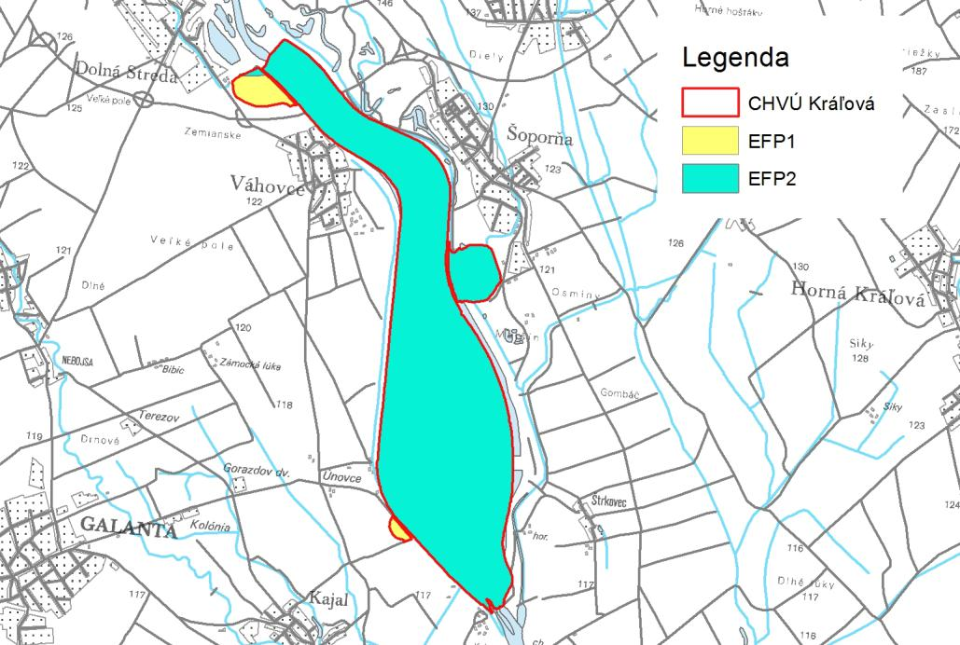

Obr. 1. Členenie CHVÚ Kráľová na ekologicko-funkčné priestory

      - Návrh zásad a opatrení v EFP1 – hniezdiská vodného vtáctva

EFP1 – hniezdiská vodného vtáctva je vyčlenený na dvoch samostatných miestach v rámci CHVÚ. Ide o miesta kolónií volavkovitých vtákov, vrátane chavkoša nočného. Nachádzajú sa na západnej strane, severné hniezdisko je odrezané, neprietočné rameno Váhu s dlhým a členitým ostrovom, porasteným drevinami (hlavne topoľ a agát) pri obci Dolná Streda. Južnejšie je druhé hniezdisko v čiastočne podmáčanom lese s polkruhovým tvarom
s priemerom asi 200 m pri obci Kajal.

Jedná sa o EFP s najväčšou rozlohou ostatnej plochy (74,57 %), nasleduje vodná plocha
(9,20 %), lesný pozemok (8,77 %) a orná pôda (7,46 %).

Zásady a opatrenia v EFP1 vychádzajú predovšetkým z topických a trofických nárokov chavkoša nočného, pre ktorého ochranu je toto EFP prioritne vyčlenené. Opatrenia realizované v tomto území však budú prínosom aj pre ochranu ostatných druhov vodných vtákov (volavka popolavá, beluša malá, rôzne druhy kačíc a pod.).

Pre zlepšenie podmienok pre druhy, ktorých ochrana je v EFP1 prioritou, je potrebné realizovať nasledovné opatrenia:

- zabezpečiť monitoring populácie chavkoša nočného a ďalších vodných druhov vtáctva hniezdiacich v spoločných kolóniách;

- zabezpečiť, aby sa nerúbali ani inak neničili/nepoškodzovali hniezdne stromy, ani iná vegetácia v okolí hniezdisk (zvlášť nie chemicky, vyhŕňaním, vypaľovaním a pod.);

- zabezpečiť pokoj v okolí hniezdisk počas hniezdnej sezóny, najmä zabrániť prístupu do kolónie rekreantmi a rybármi, ale aj poľovníkmi prostredníctvom pravidelných kontrol
v spolupráci so strážou prírody a rybárskou strážou;

- zabezpečiť zachovanie a ochranu mokraďových biotopov (hlavne pred odvodnením, zasypaním, reguláciou);

- zabezpečiť okolie hniezdisk a potravné biotopy proti znečisteniu vody a brehov (najmä vylúčiť leteckú aplikáciu agrochemikálií);

- vylúčiť spojenie hniezdneho ostrova pri Dolnej Strede s náprotivnými brehmi a zachovať reálny status tohto ostrova bez spojenia s okolitou pevninou;

- zabrániť fragmentácii väčších celkov mokradí environmentálne priaznivejším umiestňovaním stavieb a dôsledným posudzovaním vplyvov na životného prostredie pri všetkých zámeroch relevantných z hľadiska CHVÚ;

- monitorovať potenciálny výskyt medvedíka čistotného ako invázneho druhu, známeho svojimi schopnosťami predovať stromové hniezda;
- v prípade potreby zabezpečiť hniezdne stromy proti ohryzom bobra vodného;

- zamedziť výstavbe investičných zámerov ohrozujúcich hniezdne lokality v tomto EFP a jeho okolí;

- realizovať informačné a praktické ekovýchovné aktivity na školách v okolitých obciach;
- povoliť lov na kaprových vodách najskôr od 1.6. kalendárneho roka.

      - Návrh zásad a opatrení v EFP2 – loviská vodného vtáctva

EFP2 – loviská vodného vtáctva je vyčlenený v rámci vodnej plochy a brehových porastov
v CHVÚ Kráľová. Tieto miesta sú loviskami a miestom oddychu jednak chavkoša, ale aj iných druhov vtákov vyskytujúcich sa v CHVÚ.

Jedná sa o EFP s najväčšou rozlohou vodnej plochy (95,88 %), nasledujú lesné pozemky (3,75 %), ostatná plocha (0,35 %) a zastavaná plocha a nádvoria (0,003 %).

Zásady a opatrenia v EFP2 by mali vychádzať predovšetkým z trofických nárokov chavkoša nočného a jeho lovísk, pre ktoré je toto EFP prioritne vyčlenené. Tento EFP však pri dodržaní nižšie uvedených zásad (opatrení) prispeje aj k udržaniu potravných podmienok iných vodných druhov vtákov, ktoré sa v CHVÚ vyskytujú.

Pre zlepšenie podmienok pre druhy, ktorých ochrana je v EFP2 prioritou, je potrebné realizovať nasledovné opatrenia:

- zabezpečiť potravné biotopy proti znečisteniu vody a brehov (najmä vylúčiť leteckú aplikáciu agrochemikálií);

- zabezpečiť zachovanie a ochranu mokraďových biotopov (predovšetkým litorálne porasty a brehy vodnej nádrže);

- dôsledne posúdiť prípravu investičných zámerov v tomto EFP z pohľadu dopadu na predmety ochrany a povoliť ich v prípade, ak nie je očakávaný významný negatívny dopad na predmety ochrany;

- realizovať informačné a praktické ekovýchovné aktivity na školách v okolitých obciach;

- v spolupráci so strážou prírody a rybárskou strážou zabezpečiť pravidelné kontroly, aby nedochádzalo k porušeniam ustanovení vyplývajúcich z vyhlášky č. 21/2008 Z. z.;
- na vhodných miestach budovať nové ostrovy ako odpočinkové a lovné biotopy pre chavkoša nočného, ako aj pre iné druhy vtákov;
- zabezpečiť pravidelný monitoring inváznych druhov šeliem (napr. medvedík čistotný, norok americký), ktoré majú výrazný vplyv na rozmanitosť biodiverzity a potravnej základne, a v prípade potvrdenia výskytu zabezpečiť okamžitú elimináciu;
- monitorovať a odstrániť čierne stavby a čierne skládky;
- realizovať opatrenia na vytvorenie vhodných miest na zvyšovanie biodiverzity ako základ potravnej základne pre kritériový druh (miesta pre neres rýb, obojživelníkov, miesta rozmnožovania hmyzu a pod.).

Ciele starostlivosti a opatrenia na ich dosiahnutie

Stanovenie dlhodobých cieľov starostlivosti v nadväznosti na ekologicko-funkčné priestory

Do roku 2046 boli stanovené nasledovné ciele ochrany:
1. Udržať priaznivý stav chavkoša nočného (Nycticorax nycticorax) v kategórii A priaznivého stavu (EFP1, EFP2).

2. Zvýšiť ekologické povedomie miestnych obyvateľov a zlepšiť spoluprácu s vlastníkmi a správcami pozemkov pri ochrane vtáctva (EFP1, EFP2).

Limitujúce faktory

Vnútorné prírodné faktory

Vo vzťahu k cieľu 1. sú limitujúcimi faktormi predovšetkým úbytok hniezdnych stromov vplyvom prirodzeného rozpadu, a okrem toho extrémy počasia.

Úbytok hniezdnych stromov vplyvom prirodzeného rozpadu však v prípade ponechania porastov na samovývoj nepredstavuje problém pre cieľový druh. Po spadnutí hniezdneho stromu sa chavkoše presunú na iné stromy v blízkosti, prípadne do krovitej etáže (bazy, svíby a pod.). Okrem hniezdnych možností poskytuje krovitá etáž aj útočisko pre vypadnuté mláďatá chavkošov, ktoré sa po kríkoch dokážu vyšplhať do väčšej výšky, kde ich rodičia nájdu a môžu dokrmovať. Z týchto dôvodov je nutné nezasahovať do lesných porastov, kde sa nachádzajú kolónie.

Druhým limitujúcim faktorom sú extrémy počasia, predovšetkým silný vietor, ktorý dokáže zhodiť aktívne hniezdo, a tým zmariť celé hniezdenie. Tento vnútorný prírodný faktor nie je možné ovplyvniť.

Vnútorné človekom podmienené faktory

Najzávažnejším negatívnym vnútorným človekom podmieneným faktorom je výrub hniezdnych stromov, čiže strata hniezdnych možností. Je preto nutné upraviť vyhlášku MŽP SR č. 21/2008 Z. z., a zabezpečiť celoročnú ochranu hniezdnych stromov pred výrubom. Ďalším faktorom je nedodržiavanie ustanovení tejto vyhlášky, ktoré závisí od miery informácií o význame lokality u verejnosti a od spôsobu sprístupnenia lokality. Pretože je zapojenie verejnosti a všeobecná akceptácia ochrany prírody kľúčovým limitujúcim faktorom, je zvýšenie povedomia určené ako samostatný dlhodobý cieľ 2. Pri všeobecnej akceptácii ochrany prírody na tejto lokalite je efektívnejšia aj represívna časť ochrany zameraná na jednotlivcov nerešpektujúcich základné ustanovenia legislatívy. Pritom nedodržiavanie niektorých ustanovení legislatívy (napríklad zákaz vstupu do kolónií) môže mať v hniezdnom období aj pri jednej návšteve veľmi negatívne následky na hniezdnu populáciu priamym zlikvidovaním znášok, zvýšením mortality mláďat, a tým pádom aj nízkou hniezdnou úspešnosťou. Preto je dôležité vo verejnosti udržovať pozitívny vzťah k hodnotám ochrany na tejto lokalite prostredníctvom prednášok, exkurzií a stavby infraštruktúry na pozorovanie vtáctva (pozorovateľní vtáctva, náučné panely a pod.). Naopak v prípade prípravy zámerov na väčšie aktívne rekreačné využitie lokalite je nutné prostredníctvom dozoru ŠOP SR a dobrovoľnej stráže ochrany prírody včasné zastavenie týchto zámerov. Účelom je zníženie vyrušovania, a tým zníženie rizika nedosiahnutia dlhodobého cieľa č. 1., a systematické usmernenie rozvoja aktívneho cestovného ruchu.

Vonkajšie prírodné faktory

Faktormi ovplyvňujúcimi cieľ 1. sú aj situácia na zimoviskách a migračných zastávkach chavkoša nočného a šírenie nepôvodných druhov inváznych šeliem (norok americký, psík medvedíkovitý a medvedík čistotný).

Situácia na zimoviskách a migračných zastávkach sa môže negatívne odraziť na hniezdnych populáciách u nás, a to v prípade, ak sa na týchto lokalitách zhorší potravná dostupnosť, resp. zvýši priame prenasledovanie. V prípade chavkoša nočného sú zimoviská
v tropickej Afrike južne od Sahary. Migračné trasy vedú Stredomorím, kde je prenasledovanie vtáctva a pytliactvo najrozšírenejšie. V prípade, ak by sa závažnosť tohto faktoru zvýšila, následný dopad na populáciu by sa neprejavil okamžite, ale najskôr plynulým dlhodobým poklesom. Na zníženie vplyvu tohto faktoru tak môže dlhodobo slúžiť len udržanie vysokého štandardu európskej legislatívy, aby aspoň na hniezdiskách, na ktoré máme dosah, bola udržaná efektívna ochrana a zároveň dodržiavanie medzinárodných dohôd (Dohovor o mokradiach majúce medzinárodný význam predovšetkým ako biotopy vodného vtáctva, Dohoda o ochrane africko-euroázijských druhov sťahovavého vodného vtáctva a iné). Doplnkovými opatreniami k eliminovaniu pôsobenia tohto faktoru môže byť snaha o zlepšenie kvality potravných biotopov a ďalších opatrení pre zvýšenie hniezdnej úspešnosti v CHVÚ Kráľová.
Šírenie nepôvodných inváznych živočíchov sa ukazuje v celej Európe ako jedno
z najvážnejších ohrození autochtónnej fauny. Tieto druhy pôsobia na pôvodné druhy priamou predáciou, vytláčaním z ich biotopov alebo prenosom chorôb. Naše druhy nie sú prispôsobené na ich prítomnosť a nevedia, ako sa pred nimi brániť. V prípade chavkoša nočného môže norok americký pôsobiť ako potravný konkurent, nakoľko je norok americký potravný generalista a živí sa všetkou dostupnou potravou na lokalite, hlavne vodnými živočíchmi, rovnako ako chavkoš. Z inváznych druhov šeliem môže mať na chavkoša výrazný dopad hlavne medvedík čistotný, ktorý dokáže liezť po stromoch a predovať stromové hniezda, čím by dokázal rýchlo znížiť hniezdnu populáciu chavkošov, ale aj ostatných volavkovitých druhov v kolónii.
V súčasnosti nie je známy výskyt ani jedného z uvedených druhov šeliem na VN Kráľová. Rýchlosť šírenia týchto druhov z Českej republiky a južného Slovenska poukazuje na to,
že koncom tohto desaťročia už môže byť Kráľová priamo ohrozená inváznymi šelmami
(v súčasnosti je napríklad medvedík čistotný registrovaný už na Záhorí). Riziko tohto negatívneho vplyvu môže byť znížené len dôsledným monitoringom a efektívnou eradikáciou
v spolupráci ochranárskych organizácií, rybárskych a poľovných združení, pričom ani jeden
z týchto subjektov samostatne nemá dostatočné kapacity na vykonanie tohto opatrenia. Potlačenie výskytu pri súčasnej úrovni rozšírenia druhov nie je možné v Európe celoplošne, preto je potrebné pri zistení výskytu inváznych šeliem v území realizovať ich odchyt a potlačenie výskytu pred hniezdnym obdobím v dostatočnom okruhu okolo kolónií vtáctva
v CHVÚ Kráľová (tak, aby sa minimalizovalo riziko ich výskytu priamo počas hniezdenia
v kolóniách). Takto sa môže znížiť aspoň čiastočne dopad prítomnosti týchto druhov a tento postup sa javí podľa skúseností z iných území ako najmenej náročný a najefektívnejší. Takýto prístup zníži aj pôsobenie uvedeného faktoru na cieľ č. 1.

Vonkajšie človekom podmienené faktory

Človekom podmienené vonkajšie faktory sú potenciálne plány na rekreačné využitie hniezdnych a potravných biotopov (a iné väčšie investície) v okolí CHVÚ, ktoré sa ale dajú včasným zachytením odvrátiť už v počiatočnom štádiu. Vonkajším človekom podmieneným faktorom môže byť aj znečisťovanie rieky Váh, čím by došlo k úbytku vhodnej potravy. Predísť závažným škodám sa dá prostredníctvom preventívnych kontrol kvality vody a systematickým sledovaním potenciálnych negatívnych činností.

Stanovenie operatívnych cieľov v nadväznosti na ekologicko-fuknčné priestory

Pre dosiahnutie 2 dlhodobých cieľov do roku 2046 boli navrhnuté 4 operatívne ciele.

  - Udržať priaznivý stav chavkoša nočného (Nycticorax nycticorax) v kategórii A priaznivého stavu.

    - Udržať populácie chavkoša nočného nad 150 párov v rámci CHVÚ (EFP1, EFP2)

  - Zvýšiť ekologické povedomie miestnych obyvateľov a zlepšiť spoluprácu s vlastníkmi a správcami pozemkov pri ochrane vtáctva

2.1. Zlepšiť úroveň poznania vtáctva, propagovať myšlienku ochrany významnej ornitologickej lokality a vybudovať infraštruktúru pre pozorovanie vtáctva na lokalite (EFP1, EFP2).

2.2. Zapojiť vlastníkov a užívateľov pozemkov a poľovných a rybárskych revírov do ostrahy lokality a dodržiavania predpisov na úseku ochrany prírody (EFP1,EFP2).

2.3. Optimalizovať legislatívny rámec pre zlepšenie ochrany prírody v CHVÚ Kráľová (EFP1, EFP2).

Rámcové plánovanie a modely hospodárenia pre lesné biotopy

Základné rozhodnutia a ciele hospodárenia sú spracované pre lesné porasty podľa identifikátorov v modeloch hospodárenia. Kompletný výstup platných modelov pre jednotlivé PSL je súčasťou všeobecnej časti PSL pre jednotlivé Lesné celky (LC). V tabuľke č. 9 sú uvedené základné rámce vybrané z modelov pre hlavné identifikátory porastov v CHVÚ.

Rubné doby, obnovné doby a cieľové drevinové zastúpenie sú optimalizované pre plnenie pôdoochrannej funkcie lesa.

Hospodárske spôsoby uvedené v modeloch hospodárenia sú maximálne prípustnou formou obnovy lesa a zmena na jemnejšie formy je v právomoci odborného lesného hospodára (OLH). Hospodárenie v porastoch CHVÚ musí byť orientované k plneniu hlavnej pôdoochrannej funkcie. Zastúpenie agátu síce umožňuje pri lokálnej plošnej dominancii obnovu holorubným spôsobom, ale na druhej strane 90 % zastúpenie stanovištne vhodných drevín vytvára predpoklad pre použitie podrastového spôsobu a účelového výberu.

Tabuľka č. 9 Základné rámce z modelov hospodárenia pre hlavné identifikátory

Lesná oblasť | Pod- oblasť | Kategória | Tvar | Spôsob obhosp. | Písmeno kategórie | HSLT | Porastový typ | SOP | Rubná doba | Obnovná doba | Hosp. spôsob | Hosp. spôsob | Cieľové drevinové zloženie
 |  |  |  |  |  |  |  |  |  |  |  |  | DR | % | DR | % | DR | %
02 | A | O | V | v | d | 124 | 75 | 1 | 60 | 20 | MH |  | TD | 60-90 | ol | 10-40
02 | A | O | V |  | d | 196 | 75 | 1 | 100 | 60 | MP | HP | VR | 50-80 | JL | 0-40 | TD | 0-30

Navrhované opatrenia, stanovenie harmonogramu ich plnenia, určenie subjektu zodpovedného za ich plnenie, stanovenie merateľných indikátorov ich plnenia

Tabuľka č. 10 Navrhované opatrenia pre dosiahnutie operatívnych cieľov

Číslo opatrenia | Opatrenie | Lokalita | Priorita
Operatívny cieľ č. 1.1. Udržať populácie chavkoša nočného nad 150 párov v rámci CHVÚ
1.1.1. | Udržať vhodné hniezdne biotopy chavkošov vylúčením zásahov do drevín | EFP1 | VP
1.1.2. | Zabezpečiť pravidelné kontroly územia a dodržiavanie legislatívy profesionálnou strážou prírody | EFP1 | VP
1.1.3. | Zabezpečiť každoročný monitoring populácie chavkoša nočného | CHVÚ | VP
1.1.4. | Udržať vhodné potravné a hniezdne biotopy v rámci CHVÚ zamedzením nelegálnych aktivít, likvidovania mokraďných biotopov, úprav litorálnej submerznej a natantnej vegetácie a vykonať opatrenia na rozšírenie tejto vegetácie. | EFP1, EFP2 | SP
1.1.5. | Udržať vhodné potravné biotopy na rieke Váh v úseku 10 km nad a pod vodným dielom prostredníctvom dôsledného posúdenia plánovaných zásahov do koryta (ťažby štrku, stavba malých vodných elektrární, vodných diel a pod.) | EFP1, EFP2 a okolie CHVU | SP
1.1.6. | Zabezpečiť kontinuálny monitoring inváznych druhov nepôvodných šeliem (hlavne medvedíka čistotného) priamo v CHVÚ a v bezprostrednom okolí | CHVÚ a 5 km okolie | VP
1.1.7. | Vytvoriť odpočinkové miesta pre chavkoša s minimálnym vyrušovaním | EFP2 | SP
1.1.8. | Vytvoriť a udržiavať pás trvalých trávnych porastov, neobhospodarovaného úhoru alebo krovín širokého 30 m okolo južnej kolónie pri obci Kajal medzi mŕtvym ramenom a poľnohospodárskou pôdou na zabránenie prenikania agrochemikácií do ramena | EFP1 | SP
1.1.9. | Zabezpečiť stabilitu vodnej hladiny počas jarnej reprodukcie vodných živočíchov (vrátane rýb) v apríli až máji | CHVÚ | SP
Operatívny cieľ č. 2.1. Zlepšiť úroveň poznania vtáctva, propagovať myšlienku ochrany významnej ornitologickej lokality a vybudovať infraštruktúru pre pozorovanie vtáctva na lokalite
2.1.1. | Každoročne organizovať exkurzie na lokalitu s pozorovaním vtáctva pre verejnosť | CHVÚ | VP
2.1.2. | Vybudovať náučný chodník na lokalite, informačné tabule a riadne vyznačiť hranice územia tabuľami | CHVÚ | SP
2.1.3. | Vybudovať aspoň dve pozorovateľne vtáctva na lokalite | CHVÚ | SP
2.1.4. | Pravidelne organizovať prednášky na všetkých školách v okolitých obciach a aj okresných mestách | CHVÚ | SP
2.1.5. | Vydávať informačné letáky o lokalite a umiestňovať pravidelne súvisiace články aj do regionálnych médií a vydať film o lokalite. | CHVÚ | SP
2.1.6. | Vybudovať fotokryty na nekonfliktných miestach z pohľadu ochrany prírody | CHVÚ a okolie | NP
Operatívny cieľ č. 2.2. Zapojiť vlastníkov a užívateľov pozemkov a poľovných a rybárskych revírov do ostrahy lokality a dodržiavania predpisov na úseku ochrany prírody.
2.2.1. | Vyškoliť miestnu rybársku stráž a užívateľov rybárskych revírov o predpisoch ochrany prírody platných v území a zapojiť ich do kontroly dodržiavania týchto predpisov. | CHVÚ | VP
Operatívny cieľ č. 2.3. Optimalizovať legislatívny rámec pre zlepšenie ochrany prírody v CHVÚ Kráľová
2.3.1. | Doplniť do vyhlášky č. 21/2008 Z. z. rybára riečneho medzi predmety ochrany ako 1 % druh v CHVÚ Kráľová | CHVÚ | VP
2.3.2. | Upraviť vyhlášku č. 21/2008 Z. z., aby obmedzenia na miestach kolónií chavkošov nočných a v ich okolí zabezpečili ochranu voči ťažbe drevín celoročne | CHVÚ | VP
2.3.3. | Vyhlásiť chránené areály v hraniciach EFP 1 minimálne s tretím stupňom ochrany pre zvýraznenie významu lokality | CHVÚ | SP
2.3.4. | Realizovať zámeny pozemkov v EFP 1 tak, aby sa vlastníctvo Slovenskej republiky (Slovenský pozemkový fond) vyčlenilo do CHVÚ a pozemky ostatných vlastníkov mimo CHVÚ | CHVÚ | SP

Realizačné aktivity navrhovaných opatrení

Praktická starostlivosť

Tabuľka č. 11 – Aktivita „Zlepšenie potravných biotopov a zvyšovanie potravnej bázy v CHVÚ Kráľová“

1. Názov a kód aktivity v CHVÚ | SKCHVU010-01 Zlepšenie potravných biotopov a zvyšovanie potravnej bázy v CHVÚ Kráľová
2. Príslušný operatívny cieľ | 1.1.
3. Príslušné opatrenie pre druhy | 1.1.4.
4. Stručný popis aktivity v CHVÚ | Na vhodných miestach v CHVÚ, kde to umožňujú podmienky a v súčasnosti absentuje dostatočná vegetácia, dôjde k terénnym úpravám vedúcim napríklad k zvýšeniu možností pre rozmnožovanie rýb a obojživelníkov a ich prežívanie.
5. Detailnejší popis aktivít | Pred samotnou realizáciou a v prvom roku realizácie budú vytipované vhodné lokality v CHVÚ na zlepšenie podmienok pre rozmnožovanie rýb a obojživelníkov. Prioritne budú vybraté brehy ramien, Váhu a iných vodných plôch, kde absentuje litorálna vegetácia, a kde sú brehy v súčasnosti veľmi strmé. Na niektorých z nich, kde to nie je v rozpore s požiadavkami na ochranu iných druhov, a kde to nie je v rozpore s technickými a prevádzkovými nárokmi, dôjde k realizácii opatrenia.  V rámci aktivity budú vybraté úseky brehu, resp. iných lokalít zošikmené a ďalšími opatreniami dôjde k rozšíreniu pásu litorálnej vegetácie, prípadne k ďalším potrebným opatreniam.
6. Priorita | Vysoká
7. Miesto realizácie | CHVÚ
8. Obdobie realizácie | 2019-2021
9. Zodpovednosť | MŽP SR
10. Odhadované výdavky/ rok | Priemerne 3 333 €/rok počas troch rokov realizácie
11. Predpokladaný zdroj financovania | Európske štrukturálne a investičné fondy, štátny rozpočet, iné zdroje
12. Spôsob vyhodnotenia realizácie | Záverečná správa.

Tabuľka č. 12 – Aktivita „Vytvorenie odpočinkových miest pre chavkoše nočné s minimom rušenia“

1. Názov a kód aktivity v CHVÚ | SKCHVU010-02 Vytvorenie odpočinkových miest pre chavkoše nočné s minimom rušenia
2. Príslušný operatívny cieľ | 1.1.
3. Príslušné opatrenie pre druhy | 1.1.7.
4. Stručný popis aktivity v CHVÚ | V rámci aktivity sa vyberie miesto v rámci CHVÚ Kráľová, resp. v rámci VN Kráľová, kde sa v dostatočnej vzdialenosti od brehu, kde to umožňujú ostatné podmienky prevádzky vodného diela, postaví nový ostrovček s priemerom minimálne 15 metrov. Tento bude slúžiť ako nerušené odpočinkové miesto pre chavkoše a zároveň bude môcť slúžiť aj ako hniezdisko pre iné druhy, a teda k zvýšeniu biodiverzity.
5. Detailnejší popis aktivít | Realizácia aktivity zahŕňa zhodnotenie doterajších hniezdnych možností, dostupnosti biotopov pre predmet ochrany a ďalšie vodné vtáky a v prípade nedostatku biotopov prípravu technického projektu ostrova, zameranie jeho výstavby, samotnú stavba ostrova.
6. Priorita | Stredná
7. Miesto realizácie | CHVÚ
8. Obdobie realizácie | 2018-2020
9. Zodpovednosť | MŽP SR
10. Odhadované výdavky/ rok | Priemerne 16 666 €/rok počas troch rokov výstavby ostrova, následne 500 €/ každé 3 roky na jeho údržbu
11. Predpokladaný zdroj financovania | Európske štrukturálne a investičné fondy, štátny rozpočet, iné zdroje
12. Spôsob vyhodnotenia realizácie | Záverečná správa.

Monitoring bioty územia

Tabuľka č. 13 – Aktivita „Monitoring chavkoša nočného a vodného vtáctva v CHVÚ Kráľová“

1. Názov a kód aktivity v CHVÚ | SKCHVU010-03 Monitoring chavkoša nočného a vodného vtáctva v CHVÚ Kráľová
2. Príslušný operatívny cieľ | 1.1.
3. Príslušné opatrenie pre druhy | 1.1.3.
4. Stručný popis aktivity v CHVÚ | Aktivita sa zameria na zistenie výskytu, veľkosti hniezdnej populácie chavkoša nočného v rámci CHVÚ, ale popri tom bude monitorované aj ostatné vodné vtáctvo.
5. Detailnejší popis aktivít | Monitoring sa bude realizovať v priemernom intervale 1x za týždeň. Zhustený interval kontrol bude potrebný v hniezdnom období, kedy musia byť separátne kontrolované všetky hniezdne kolónie chavkošov. V nehniezdnom období môže byť frekvencia kontrol nižšia a zameraná na zhromaždiská vodného vtáctva.
6. Priorita | Vysoká
7. Miesto realizácie | CHVÚ
8. Obdobie realizácie | Celoročný monitoring v celom období platnosti programu starostlivosti (2017-2046)
9. Zodpovednosť | ŠOP SR
10. Odhadované výdavky/ rok | Priemerne 1 466 €/rok
11. Predpokladaný zdroj financovania | Európske štrukturálne a investičné fondy, štátny rozpočet, iné zdroje
12. Spôsob vyhodnotenia realizácie | Záverečná správa po ukončení sezóny v prípade finančnej podpory aktivity.

Tabuľka č. 14 – Aktivita „Monitoring inváznych šeliem v CHVÚ Kráľová a okolí“

1. Názov a kód aktivity v CHVÚ | SKCHVU010-04 Monitoring inváznych šeliem v CHVÚ Kráľová a okolí
2. Príslušný operatívny cieľ | 1.1.
3. Príslušné opatrenie pre druhy | 1.1.6.
4. Stručný popis aktivity v CHVÚ | Aktivita je zameraná na sledovanie výskytu inváznych nepôvodných druhov šeliem v CHVÚ Kráľová a jeho bezprostrednom okolí pre prípad nutnej eradikácie druhov.
5. Detailnejší popis aktivít | V súčasnosti sa vyskytujú invázne nepôvodné druhy šeliem už v širšom okolí (Záhorie – norok, medvedík čistotný) VN Kráľová, výskyt v CHVÚ by v prípade medvedíka mohol pre chavkoša predstavovať závažný problém, preto je nutné ich prípadný výskyt zachytiť v predstihu.  Aktivity sa tak budú realizovať nielen v samotnom CHVÚ, ale aj v širšom okruhu CHVÚ. Monitoring sa bude realizovať vizuálne, ale aj s pomocou fotopascí, raftov na zachytenie stôp a spoluprácou s miestnymi rybárskymi a poľovnými združeniami (či spoločným monitoringom, alebo aspoň vo forme dotazníkov).
6. Priorita | Vysoká
7. Miesto realizácie | CHVÚ a územie aspoň v 5 km širokom okruhu od územia
8. Obdobie realizácie | Každoročne kontinuálne
9. Zodpovednosť | MŽP SR, MPRV SR
10. Odhadované výdavky/ rok | Priemerne 2 566 €/rok
11. Predpokladaný zdroj financovania | Európske štrukturálne a investičné fondy, štátny rozpočet, iné zdroje
12. Spôsob vyhodnotenia realizácie | Záverečná správa po ukončení sezóny v prípade finančnej podpory aktivity.

Tabuľka č. 15 – Aktivita „Monitoring potravných biotopov a negatívnych faktorov priamo v rámci CHVÚ a na rieke Váh v úseku 10 km nad a pod vodným dielom“

1. Názov a kód aktivity v CHVÚ | SKCHVU010-05 Monitoring potravných biotopov a negatívnych faktorov priamo v rámci CHVÚ a na rieke Váh v úseku 10 km nad a pod vodným dielom
2. Príslušný operatívny cieľ | 1.1.
3. Príslušné opatrenie pre druhy | 1.1.4., 1.1.5.
4. Stručný popis aktivity v CHVÚ | Aktivita bude zameraná na pravidelný monitoring negatívnych faktorov, kvality vôd a realizáciu ichtyologického prieskumu za účelom zistenia podmienok pre prežívanie chavkoša a za účelom prípadného prijatia ochranárskych opatrení (napríklad rozhodnutia úradov a pod).
5. Detailnejší popis aktivít | Počas realizácie aktivity sa na vybraných miestach vytipujú monitorovacie plochy, kde sa pravidelne bude realizovať monitoring rýb a zároveň negatívne faktory pôsobiace na rybiu osádku a na vtáčie spoločenstvá.
6. Priorita | Stredná
7. Miesto realizácie | CHVÚ Kráľová a rieka Váh v úseku 10 km nad a pod vodným dielom
8. Obdobie realizácie | Každoročne kontinuálne
9. Zodpovednosť | ŠOP SR
10. Odhadované výdavky/ rok | Priemerne 900 €/rok
11. Predpokladaný zdroj financovania | Európske štrukturálne a investičné fondy, štátny rozpočet, iné zdroje
12. Spôsob vyhodnotenia realizácie | Záverečná správa po ukončení sezóny v prípade finančnej podpory aktivity.

Regulovanie návštevnosti územia a zvyšovanie povedomia

Tabuľka č. 16 – Aktivita „Zlepšenie kontrolnej činnosti ochrany prírody v CHVÚ Kráľová“

1. Názov a kód aktivity v CHVÚ | SKCHVU010-06 Zlepšenie kontrolnej činnosti ochrany prírody v CHVÚ Kráľová
2. Príslušný operatívny cieľ | 1.1., 2.2.
3. Príslušné opatrenie pre druhy | 1.1.2., 2.2.1.
4. Stručný popis aktivity v CHVÚ | Aktivita vyžaduje zvýšenie prítomnosti stráže prírody v území za účelom monitoringu negatívnych faktorov a za účelom monitoringu dodržiavania predpisov ochrany prírody v dôsledku minimálnej až žiadnej kontroly v súčasnosti a opakovaných zistených porušení.
5. Detailnejší popis aktivít | V roku 2015 mala územie CHVÚ Kráľová v pôsobnosti ŠOP SR – Správa Chránenej krajinnej oblasti Dunajské luhy, ktorá však na celé svoje územie pôsobnosti mala vyhradeného len jedného profesionálneho strážcu. Takáto úroveň profesionálnej kontroly územia nepostačuje (vzhľadom na v minulosti zaznamenané porušenia legislatívy ochrany prírody) a aktivita by mala viesť k zlepšeniu stavu. Na jej realizáciu by bolo vhodné okrem zlepšenia materiálneho zabezpečenia strážcov (ďalekohľad, zápisník, terénna obuv a oblečenie, pohonné hmoty a iné) aj zvýšiť personálne kapacity príslušnej správy ŠOP SR, aby sa prijal nový zamestnanec - strážca, ktorý bude mať na zodpovednosť prioritne CHVÚ Kráľová (aspoň ako čiastočný, napr. 1/3 úväzok). Alternatívou je zlepšenie kontrolnej činnosti cez dobrovoľnú stráž prírody.
6. Priorita | Stredná
7. Miesto realizácie | CHVÚ Kráľová
8. Obdobie realizácie | Každoročne kontinuálne
9. Zodpovednosť | MŽP SR
10. Odhadované výdavky/ rok | Priemerne 6 950 €/rok
11. Predpokladaný zdroj financovania | Štátny rozpočet, iné zdroje
12. Spôsob vyhodnotenia realizácie | Záverečná správa.

Tabuľka č. 17 – Aktivita „Usmernenie návštevnosti v CHVÚ Kráľová“

1. Názov a kód aktivity v CHVÚ | SKCHVU010-07 Usmernenie návštevnosti v CHVÚ Kráľová
2. Príslušný operatívny cieľ | 3.1.
3. Príslušné opatrenie pre druhy | 3.1.2., 3.1.3.
4. Stručný popis aktivity v CHVÚ | Aktivita je zameraná na vybudovanie prvkov infraštruktúry na pozorovanie vtáctva a lokality, ktorá do územia pritiahne návštevníkov a zároveň ich pobyt usmerní do menej citlivých oblastí. Zároveň usmerní návštevnosť na lokalitách, kde je dnes živelná a spôsobuje poškodzovanie životného prostredia a aj rušenie predmetu ochrany.
5. Detailnejší popis aktivít | Aktivita zahŕňa naprojektovanie a výstavbu náučného chodníka, na vybraných bodoch výstavbu pozorovacích veží, výrobu a osadenie informačných panelov, tabúľ označujúcich hranice CHVÚ, panelov náučného chodníka, výrobu a osadenie rámp a betónových ihlanov, vybudovanie parkoviska, vybudovanie a prevádzku 3 fotokrytov ako nástrojov priblíženia miestnej prírody verejnosti.  Zároveň aktivita ráta aj s údržbou vybudovanej infraštruktúry.
6. Priorita | Stredná až nízka
7. Miesto realizácie | CHVÚ Kráľová
8. Obdobie realizácie | 2017-2020
9. Zodpovednosť | MŽP SR
10. Odhadované výdavky/ rok | Priemerne 16 250 €/rok v rokoch realizácie a každých päť rokov 1 000 €/rok na údržbu.
11. Predpokladaný zdroj financovania | Európske štrukturálne a investičné fondy, štátny rozpočet, iné zdroje
12. Spôsob vyhodnotenia realizácie | Záverečná správa a každých päť rokov správa o návštevnosti územia.

Tabuľka č. 18 – Aktivita „Zvýšenie povedomia o CHVÚ Kráľová“

1. Názov a kód aktivity v CHVÚ | SKCHVU010-08 Zvýšenie povedomia o CHVÚ Kráľová
2. Príslušný operatívny cieľ | 3.1.
3. Príslušné opatrenie pre druhy | 3.1.1., 3.1.4., 3.1.5.
4. Stručný popis aktivity v CHVÚ | Aktivita bude cielená na prinášanie informácií a aktualít z CHVÚ pre verejnosť v území a jeho okolí s cieľom zvýšenia povedomia a aj celkovej akceptácie ochrany prírody v území a participácie verejnosti na ochrane územia.
5. Detailnejší popis aktivít | V rámci aktivity sa bude realizovať tlač propagačných materiálov (letáky, brožúrky alebo cielené publikácie ako knihy) o CHVÚ a tiež príprava článkov o území a aktualít z neho do regionálnych periodík. Okrem toho sa budú realizovať prednášky v okolitých obciach. V rámci realizácie aktivity bude nevyhnutné na zvýšenie povedomia vyčleniť príslušnú personálnu kapacitu v rámci ŠOP SR, keďže príslušný organizačný útvar dnes na túto úlohu nemá dostatočné kapacity vzhľadom na rozľahlé územie, ktoré má v pôsobnosti s množstvom chránených území.
6. Priorita | Stredná
7. Miesto realizácie | CHVÚ Kráľová
8. Obdobie realizácie | Každoročne, priebežne
9. Zodpovednosť | MŽP SR
10. Odhadované výdavky/ rok | Priemerne 4 660 €/rok
11. Predpokladaný zdroj financovania | Európske štrukturálne a investičné fondy, štátny rozpočet, iné zdroje
12. Spôsob vyhodnotenia realizácie | Záverečná správa.

Tabuľka č. 19 – Aktivita „Novelizácia vyhlášky MŽP SR č. 21/2008 Z. z. (resp. vydanie nariadenia vlády Slovenskej republiky)“

1. Názov a kód aktivity v CHVÚ | SKCHVU010-09 Novelizácia vyhlášky MŽP SR č. 21/2008 Z. z. (resp. vydanie nariadenia vlády Slovenskej republiky)
2. Príslušný operatívny cieľ | 1.1., 2.3.
3. Príslušné opatrenie pre druhy | 1.1.1., 1.1.9., 2.3.1., 2.3.2.
4. Stručný popis aktivity v CHVÚ | Aktivita je zameraná na zhodnotenie aktuálneho legislatívneho rámca ochrany prírody v CHVÚ Kráľová a zhodnotenie toho, či režim ochrany adekvátne pokrýva ciele ochrany v CHVÚ a ochranu biodiverzity.
5. Detailnejší popis aktivít | V prvom kroku realizácie aktivity sa zhodnotia výsledky monitoringu vtáctva a predmetu ochrany predovšetkým (a faktorov na neho pozitívne a negatívne pôsobiacich) v CHVÚ Kráľová.  Na základe výsledkov monitoringu populácie, faktorov pôsobiacich na populáciu chavkoša sa zhodnotí potreba zmeny vyhlášky č. 21/2008 Z. z. a v prípade potreby sa pripraví návrh jej zmeny (prípadná úprava predmetov ochrany, zmena zakázaných činností, úprava hraníc alebo iné opatrenia v prípade potreby).
6. Priorita | Vysoká
7. Miesto realizácie | CHVÚ Kráľová
8. Obdobie realizácie | 2018-2020
9. Zodpovednosť | MŽP SR
10. Odhadované výdavky/ rok | Priemerne 1 666 €/rok
11. Predpokladaný zdroj financovania | Štátny rozpočet, iné zdroje
12. Spôsob vyhodnotenia realizácie | Vydanie nového nariadenia vlády vyhlasujúceho CHVU Kráľová v prípade potreby, inak zhodnotenie stavu v štúdii.

Tabuľka č. 20 – Aktivita „Vyhlásenie chráneného areálu v miestach rozmnožovania chavkoša nočného“

1. Názov a kód aktivity v CHVÚ | SKCHVU010-10 Vyhlásenie chráneného areálu v miestach rozmnožovania chavkoša nočného
2. Príslušný operatívny cieľ | 3.1.
3. Príslušné opatrenie pre druhy | 3.1.3.
4. Stručný popis aktivity v CHVÚ | Pre zvýšenie všeobecnej akceptácie ochrany prírody hniezdnych kolónií a pre potreby ochrany na miestach umiestnenia kolónií sa vyhlási chránený areál so zodpovedajúcim stupňom ochrany.
5. Detailnejší popis aktivít | Vyhlásenie chránených areálov na miestach kolónií chavkošov zdôrazní potrebu dodržiavania pravidiel priamo v kolóniách a ich nutnej ochrany. Pôjde len o malé lokality. Samotné CHVÚ dnes v prevažnej väčšine nie sú základom pre prísnu územnú ochranu, aká je potrebná pre prísnu ochranu kolónií. Takisto prísnejšia ochrana ustanovená vyhláškou (resp. nariadením vlády SR) vyhlasujúcou CHVÚ prostredníctvom prísnej ochrany v časti CHVÚ je pre verejnosť neprehľadná, a preto ťažšie vysvetliteľná ako presadzovanie ochrany v národnej sústave chránených území s jasne danými stupňami ochrany.  Okrem prípravy samotného projektu ochrany aktivita bude zahŕňať zhodnotenia aktuálneho stavu v zamýšľaných územiach, zhodnotenie výsledkov monitoringu a biodiverzity v území a faktorov pôsobiacich na biotu.
6. Priorita | Vysoká
7. Miesto realizácie | CHVÚ Kráľová
8. Obdobie realizácie | 2017-2020
9. Zodpovednosť | MŽP SR
10. Odhadované výdavky/ rok | Priemerne 1 250 €/rok
11. Predpokladaný zdroj financovania | Štátny rozpočet, iné zdroje
12. Spôsob vyhodnotenia realizácie | Vydanie nového nariadenia vlády Slovenskej republiky.

Usmernenie hospodárenia v území a zosúladenie protichodných záujmov

Tabuľka č. 21 – Aktivita „Zámeny pozemkov v CHVÚ Kráľová a okolí“

1. Názov a kód aktivity v CHVÚ | SKCHVU010-11 Zámeny pozemkov v CHVÚ Kráľová a okolí
2. Príslušný operatívny cieľ | 3.2.
3. Príslušné opatrenie pre druhy | 3.2.2.
4. Stručný popis aktivity v CHVÚ | Na pozemkoch súkromných vlastníkov, kde obmedzenia požadované cieľmi ochrany budú dôvodom pre obmedzenia bežného hospodárenia, sa v prípade záujmu vlastníkov uskutočnia zámeny za pozemky umiestnené mimo CHVÚ.
5. Detailnejší popis aktivít | Aktivita bude vyžadovať rokovanie s vlastníkmi, vytipovanie vlastníkov najviac negatívne dotknutých, resp. komunikáciu s tými, ktorí o zámenu požiadajú samostatne. Následne bude nevyhnutnou súčasťou aktivity príprava zámenných zmlúv.
6. Priorita | Vysoká
7. Miesto realizácie | CHVÚ Kráľová a okolie
8. Obdobie realizácie | 2020-2023
9. Zodpovednosť | MŽP SR
10. Odhadované výdavky/ rok | Priemerne 2 500 €/rok
11. Predpokladaný zdroj financovania | Štátny rozpočet, iné zdroje
12. Spôsob vyhodnotenia realizácie | Schválené zámenné zmluvy.

Tabuľka č. 22 Prehľad realizačných aktivít a predpokladaných výdavkov programu starostlivosti (roky 2017 – 2032)

Kód aktivity | Názov aktivity | Rok (€) | Rok (€) | Rok (€) | Rok (€) | Rok (€) | Rok (€) | Rok (€) | Rok (€) | Rok (€) | Rok (€) | Rok (€) | Rok (€) | Rok (€) | Rok (€) | Rok (€) | Rok (€)
 |  | 2017 | 2018 | 2019 | 2020 | 2021 | 2022 | 2023 | 2024 | 2025 | 2026 | 2027 | 2028 | 2029 | 2030 | 2031 | 2032
SKCHVU010-01 | Zlepšenie potravných biotopov a zvyšovanie potravnej bázy v CHVÚ Kráľová | 0 | 0 | 3 400 | 3 300 | 3 300 | 0 | 0 | 0 | 0 | 0 | 0 | 0 | 0 | 0 | 0 | 0
SKCHVU010-02 | Vytvorenie odpočinkových miest pre chavkoše nočné s minimom rušenia | 0 | 0 | 20 000 | 20 000 | 9 500 | 0 | 0 | 500 | 0 | 0 | 500 | 0 | 0 | 0 | 0 | 1 000
SKCHVU010-03 | Monitoring chavkoša nočného a vodného vtáctva v CHVÚ Kráľová | 6 300 | 1 300 | 1 300 | 1 300 | 1 300 | 1 300 | 300 | 1 300 | 1 300 | 1 300 | 1 300 | 1 300 | 1 300 | 1 300 | 1 300 | 1 300
SKCHVU010-04 | Monitoring inváznych šeliem v CHVÚ Kráľová a okolí | 9 500 | 1 500 | 1 500 | 1 500 | 1 500 | 5 500 | 1 500 | 1 500 | 1 500 | 1 500 | 1 500 | 1 500 | 1 500 | 1 500 | 1 500 | 1 500
SKCHVU010-05 | Monitoring potravných biotopov priamo v rámci CHVÚ a na rieke Váh v úseku 10 km nad a pod vodným dielom | 500 | 500 | 500 | 1 000 | 500 | 2 500 | 500 | 500 | 500 | 500 | 2 500 | 500 | 500 | 500 | 500 | 500
SKCHVU010-06 | Zlepšenie kontrolnej činnosti ochrany prírody v CHVÚ Kráľová | 4 000 | 1 000 | 7 000 | 500 | 500 | 500 | 500 | 500 | 500 | 500 | 500 | 500 | 500 | 500 | 500 | 500
SKCHVU010-07 | Usmernenie návštevnosti v CHVÚ Kráľová | 0 | 24 000 | 13 000 | 6 500 | 0 | 0 | 0 | 0 | 0 | 1 000 | 0 | 1 000 | 0 | 1 000 | 0 | 1 000
SKCHVU010-08 | Zvýšenie povedomia o CHVÚ Kráľová | 4 660 | 4 660 | 4 660 | 4 660 | 4 660 | 1 660 | 4 200 | 2 200 | 3 200 | 1 700 | 1 700 | 1 700 | 3 200 | 1 700 | 3 200 | 1 700
SKCHVU010-09 | Novelizácia vyhlášky č. 21/2008 Z z. (resp. vydanie nariadenia vlády Slovenskej republiky CHVÚ Kráľová) | 0 | 0 | 5 000 | 0 | 0 | 0 | 0 | 0 | 0 | 0 | 0 | 0 | 0 | 0 | 0 | 0
SKCHVU010-010 | Vyhlásenie chráneného areálu v miestach rozmnožovania chavkoša nočného | 0 | 0 | 0 | 0 | 5 000 | 0 | 0 | 0 | 0 | 0 | 0 | 0 | 0 | 0 | 0 | 0
SKCHVU010-011 | Zámeny pozemkov v CHVÚ Kráľová a okolí | 0 | 0 | 0 | 0 | 2 500 | 2 500 | 2 500 | 2 500 | 0 | 0 | 0 | 0 | 0 | 0 | 0 | 0
 | Spolu | 24 960 | 32 960 | 56 360 | 38 760 | 28 760 | 13 960 | 9 500 | 9 000 | 7 000 | 6 500 | 8 000 | 6 500 | 7 000 | 6 500 | 7 000 | 7 500
Tabuľka č. 23 Prehľad realizačných aktivít a predpokladaných výdavkov programu starostlivosti (roky 2033 – 2046)

Kód aktivity | Názov aktivity | Rok (€) | Rok (€) | Rok (€) | Rok (€) | Rok (€) | Rok (€) | Rok (€) | Rok (€) | Rok (€) | Rok (€) | Rok (€) | Rok (€) | Rok (€) | Rok (€) | Spolu (€)
 |  | 2033 | 2034 | 2035 | 2036 | 2037 | 2038 | 2039 | 2040 | 2041 | 2042 | 2043 | 2044 | 2045 | 2046 | 2017-46
SKCHVU010-01 | Zlepšenie potravných biotopov a zvyšovanie potravnej bázy v CHVÚ Kráľová | 0 | 0 | 0 | 0 | 0 | 0 | 0 | 0 | 0 | 0 | 0 | 0 | 0 | 0 | 10 000
SKCHVU010-02 | Vytvorenie odpočinkových miest pre chavkoše nočné s minimom rušenia | 0 | 0 | 0 | 0 | 500 | 0 | 0 | 0 | 0 | 1 000 | 0 | 0 | 0 | 0 | 53 000
SKCHVU010-03 | Monitoring chavkoša nočného a vodného vtáctva v CHVÚ Kráľová | 1 300 | 1 300 | 1 300 | 1 300 | 1 300 | 1 300 | 1 300 | 1 300 | 1 300 | 1 300 | 1 300 | 1 300 | 1 300 | 1 300 | 43 000
SKCHVU010-04 | Monitoring inváznych šeliem v CHVÚ Kráľová a okolí | 1 500 | 1 500 | 1 500 | 1 500 | 1 500 | 1 500 | 1 500 | 1 500 | 1 500 | 1 500 | 1 500 | 1 500 | 1 500 | 1 500 | 57 000
SKCHVU010-05 | Monitoring potravných biotopov priamo v rámci CHVÚ a na rieke Váh v úseku 10 km nad a pod vodným dielom | 500 | 500 | 500 | 500 | 2 500 | 500 | 500 | 500 | 500 | 500 | 500 | 500 | 500 | 500 | 21 500
SKCHVU010-06 | Zlepšenie kontrolnej činnosti ochrany prírody v CHVÚ Kráľová | 500 | 500 | 500 | 500 | 500 | 500 | 500 | 500 | 500 | 500 | 500 | 500 | 500 | 500 | 25 500
SKCHVU010-07 | Usmernenie návštevnosti v CHVÚ Kráľová | 0 | 1 000 | 0 | 1 000 | 0 | 1 000 | 0 | 1 000 | 0 | 1 000 | 0 | 1 000 | 0 | 1 000 | 54 500
SKCHVU010-08 | Zvýšenie povedomia o CHVÚ Kráľová | 3 200 | 1 700 | 3 200 | 1 700 | 1 700 | 1 700 | 3 200 | 1 700 | 3 200 | 1 700 | 3 200 | 1 700 | 3 200 | 1 700 | 82 260
SKCHVU010-09 | Novelizácia vyhlášky č. 21/2008 Z z. (resp. vydanie nariadenia vlády Slovenskej republiky CHVÚ Kráľová) | 0 | 0 | 0 | 0 | 0 | 0 | 0 | 0 | 0 | 0 | 0 | 0 | 0 | 0 | 5 000
SKCHVU010-010 | Vyhlásenie chráneného areálu v miestach rozmnožovania chavkoša nočného | 0 | 0 | 0 | 0 | 0 | 0 | 0 | 0 | 0 | 0 | 0 | 0 | 0 | 0 | 5 000
SKCHVU010-011 | Zámeny pozemkov v CHVÚ Kráľová a okolí | 0 | 0 | 0 | 0 | 0 | 0 | 0 | 0 | 0 | 0 | 0 | 0 | 0 | 0 | 10 000
 | Spolu | 7 000 | 6 500 | 7 000 | 6 500 | 8 000 | 6 500 | 7 000 | 6 500 | 7 000 | 7 500 | 7 000 | 6 500 | 7 000 | 6 500 | 366 760

_

Tabuľka č. 24 Prehľad odhadovaných výdavkov na realizáciu programu starostlivosti a predpokladaných zdrojov financovania (roky 2017-2032)

Zdroj financovania | Rok realizácie programu starostlivosti / suma v €
Zdroj financovania | 2017 | 2018 | 2019 | 2020 | 2021 | 2022 | 2023 | 2024 | 2025 | 2026 | 2027 | 2028 | 2029 | 2030 | 2031 | 2032
ŠOP SR vlastné zdroje |  |  |  |  |  |  | 1 900 | 1 800 | 1 400 | 1 300 | 1 600 | 1 300 | 1 400 | 1 300 | 1 400 | 1 500
ŠOP SR rozpočet |  |  |  |  |  |  | 7 600 | 7 200 | 5 600 | 5 200 | 6 400 | 5 200 | 5 600 | 5 200 | 5 600 | 6 000
Eurofondy | 24 960 | 32 960 | 56 360 | 38 760 | 28 760 | 13 960
Iné zdroje | 0 | 0 | 0 | 0 | 0 | 0 | 0 | 0 | 0 | 0 | 0 | 0 | 0 | 0 | 0 | 0
Spolu | 24 960 | 32 960 | 56 360 | 38 760 | 28 760 | 13 960 | 9 500 | 9 000 | 7 000 | 6 500 | 8 000 | 6 500 | 7 000 | 6 500 | 7 000 | 7 500

Tabuľka č. 25 Prehľad odhadovaných výdavkov na realizáciu programu starostlivosti a predpokladaných zdrojov financovania (roky 2033-2046)

Zdroj financovania | Rok realizácie programu starostlivosti / suma v €
Zdroj financovania | 2033 | 2034 | 2035 | 2036 | 2037 | 2038 | 2039 | 2040 | 2041 | 2042 | 2043 | 2044 | 2045 | 2046 | 2017-2046
ŠOP SR vlastné zdroje | 1 400 | 1 300 | 1 400 | 1 300 | 1 600 | 1 300 | 1 400 | 1 300 | 1 400 | 1 500 | 1 400 | 1 300 | 1 400 | 1 300 | 34 200
ŠOP SR rozpočet | 5 600 | 5 200 | 5 600 | 5 200 | 6 400 | 5 200 | 5 600 | 5 200 | 5 600 | 6 000 | 5 600 | 5 200 | 5 600 | 5 200 | 136 800
Eurofondy |  |  |  |  |  |  |  |  |  |  |  |  |  |  | 195 760
Iné zdroje | 0 | 0 | 0 | 0 | 0 | 0 | 0 | 0 | 0 | 0 | 0 | 0 | 0 | 0 | 0
Spolu | 7 000 | 6 500 | 7 000 | 6 500 | 8 000 | 6 500 | 7 000 | 6 500 | 7 000 | 7 500 | 7 000 | 6 500 | 7 000 | 6 500 | 366 760

Spôsob vyhodnocovania plnenia programu starostlivosti

Tab. č. 26. Logická matica vyhodnocovania programu starostlivosti
Štruktúra programu starostlivosti | Objektívne overiteľný indikátor úspešnosti | Spôsob overenia | Stav realizácie
Dlhodobé ciele
1. Udržať priaznivý stav chavkoša nočného (Nycticorax nycticorax) v kategórii A priaznivého stavu. | Kategória priaznivého stavu | Pravidelná správa hodnotenia biotopov a druhov v zmysle čl. 17 smernice o biotopoch, resp. mimoriadna správa za účelom vykazovania výsledkového ukazovateľa | Plní sa / neplní sa  (k 31.decembru 2018,  k 31. decembru 2020 a  k 31. decembru 2023)
2. Zvýšiť ekologické povedomie miestnych obyvateľov a zlepšiť spoluprácu s vlastníkmi a správcami pozemkov pri ochrane vtáctva | Počet návštevníkov lokality (prichádzajúcich za účelom jej spoznania) | Monitoring návštevníkov raz ročne | Plní sa (ak rastie) / Neplní sa (ak stagnuje či klesá)
Operatívne ciele
1.1. Udržať populácie chavkoša nočného nad 150 párov v rámci CHVÚ | Počet párov | Každoročné zhodnotenie po hniezdnej sezóne | Plní sa / neplní sa
2.1. Zlepšiť úroveň poznania vtáctva, propagovať myšlienku ochrany významnej ornitologickej lokality a vybudovať infraštruktúru pre pozorovanie vtáctva na lokalite. | Počet návštevníkov lokality (prichádzajúcich za účelom jej spoznania) | Monitoring návštevníkov raz ročne | Plní sa (ak rastie) / Neplní sa (ak stagnuje, či klesá)
2.2. Zapojiť vlastníkov a užívateľov pozemkov a poľovných a rybárskych revírov do ostrahy lokality a dodržiavania predpisov na úseku ochrany prírody. | Počet kontrol lokality | Záznamy z kontrol lokality | Plní sa (ak sú kontroly hlásené) / Neplní sa (ak nie sú hlásené kontroly)
2.3. Optimalizovať legislatívny rámec pre zlepšenie ochrany prírody v CHVÚ Kráľová | Schválená úprava vyhlášky | Predmety ochrany novej právnej úpravy | Plní sa / neplní sa
Opatrenia
1.1.1. Udržať vhodné hniezdne biotopy chavkošov vylúčením zásahov do drevín | Rozloha hniezdneho biotopu | Záznamy z monitoringu | Plní sa priebežne / neplní sa priebežne
1.1.2. Zabezpečiť pravidelné kontroly územia a dodržiavanie legislatívy profesionálnou strážou prírody | Počet kontrol | Záznamy z kontrol | Plní sa / Neplní sa
1.1.3. Zabezpečiť každoročný monitoring populácie chavkoša nočného | Počet párov | Ročné zhodnotenie | Plní sa (ak sú každoročné aktuálne údaje) / Neplní sa (ak chýbajú v danom roku aktuálne dáta)
1.1.4. Udržať vhodné potravné a hniezdne biotopy v rámci CHVÚ zamedzením nelegálnych aktivít, likvidovania mokraďných biotopov, úprav litorálnej submerznej a natantnej vegetácie a vykonať opatrenia na rozšírenie tejto vegetácie. | Dĺžka brehu s porastmi litorálnej vegetácie a rozloha vhodného biotopu | Záznam raz v sezóne | Plní sa (ak dĺžka je stabilná alebo rastie) / neplní sa (ak klesá)
1.1.5. Udržať vhodné potravné biotopy na rieke Váh v úseku 10 km nad a pod vodným dielom prostredníctvom dôsledného posúdenia plánovaných zásahov do koryta (ťažby štrku, stavba malých vodných elektrární a pod.) | Výsledky ichtyologických prieskumov a odobratých vzoriek vody | Záznamy z výskumu | Plní sa priebežne / neplní sa priebežne
1.1.6. Zabezpečiť kontinuálny monitoring inváznych druhov nepôvodných šeliem (hlavne medvedíka čistotného) priamo v CHVÚ a v bezprostrednom okolí | Počet dní s kontrolou | Záznamy z fyzickej kontroly alebo dni so záznamami z fotopascí | Plní sa priebežne / neplní sa priebežne
1.1.7. Vytvoriť odpočinkové miesta pre chavkoša s minimom vyrušovania | Rozloha vytvoreného biotopu | Záznamy z manažmentu | Plní sa / neplní sa
1.1.8. Vytvoriť a udržiavať pás trvalých trávnych porastov (TTP), neobhospodarovaného úhoru alebo krovín širokého 30 m okolo južnej kolónie pri obci Kajal medzi mŕtvym ramenom a poľnohospodárskou pôdou na zabránenie prenikania agrochemikácií do ramena | Vytvorenie pásu | Rozvrh plodín z príslušnej parcely | Plní sa / neplní sa
1.1.9. Zabezpečiť stabilitu vodnej hladiny počas jarnej reprodukcie vodných živočíchov (vrátane rýb) v apríli až máji | Výška vodnej hladiny | Údaje z monitoringu hladiny v rámci prevádzky VD Kráľová | Plní sa / neplní sa
2.1.1. Každoročne organizovať exkurzie na lokalitu s pozorovaním vtáctva pre verejnosť | Počet exkurzií | Prezenčné listiny | Plní sa / neplní sa
2.1.2. Vybudovať náučný chodník na lokalite, informačné tabule a riadne vyznačiť hranice územia tabuľami | Prítomnosť náučného chodníka a tabúľ v CHVÚ | Zrealizovaný projekt | Plní sa / neplní sa
2.1.3. Vybudovať aspoň dve pozorovateľne vtáctva na lokalite | Počet pozorovateľní vtáctva | Zrealizované projekty | Plní sa / plní sa čiastočne / neplní sa
2.1.4. Pravidelne organizovať prednášky na všetkých školách v okolitých obciach a aj okresných mestách | Počet prednášok | Prezenčné listiny | Plní sa / neplní sa
2.1.5. Vydávať letáky o lokalite, pravidelne umiestňovať súvisiace články aj do regionálnych médií a vydať film o lokalite. | Počet titulov publikácií a článkov | Výtlačky publikácií, článkov a vydanie filmu | Plní sa / neplní sa
2.1.6. Vybudovať fotokryty na nekonfliktných miestach z pohľadu ochrany prírody | Počet vybudovaných fotokrytov | Prezenčné listiny z návštev | Plní sa priebežne / neplní sa priebežne
2.2.1. Vyškoliť miestnu rybársku stráž a užívateľov rybárskych revírov o predpisoch ochrany prírody platných v území a zapojiť ich do kontroly dodržiavania týchto predpisov. | Počet kontrol | Záznamy z kontrol | Plní sa / neplní sa
2.3.1. Doplniť do vyhlášky č. 21/2008 Z. z. rybára riečneho medzi predmety ochrany ako 1% druh v CHVÚ Kráľová | Schválená úprava vyhlášky | Predmety ochrany novej právnej úpravy | Plní sa / neplní sa
2.3.2. Upraviť vyhlášku č. 21/2008  Z. z., aby obmedzenia na miestach kolónií chavkošov nočných a v ich okolí zabezpečili ochranu voči ťažbe drevín celoročne | Schválená úprava vyhlášky | Predmety ochrany novej právnej úpravy | Plní sa / neplní sa
2.3.3. Vyhlásiť chránené areály v hraniciach EFP 1 minimálne s tretím stupňom ochrany pre zvýraznenie významu lokality | Schválené nariadenie vlády | Nariadenie vlády | Plní sa / neplní sa
2.3.4. Realizovať zámeny pozemkov v EFP 1 tak, aby sa vlastníctvo Slovenskej republiky (Slovenského pozemkového fondu) včlenilo do CHVÚ a pozemky ostatných vlastníkov mimo CHVÚ | Rozloha pozemkov v EFP1 v štátnom vlastníctve | Zámenné zmluvy | Plní sa / neplní sa

Použité podklady a zdroje informácií

Použité zdroje:

- Bazálne environmentálne informácie o sídlach Slovenska, Slovenská agentúra životného prostredia, Banská Bystrica, 2009-2013 dostupné na http://www.beiss.sk/

- Danko, Š. a Darolová, A. (2002). Chavkoš nočný (Nycticorax nycticorax). In: Danko, Š., Darolová, A., Krištín, T. (eds.) (2002). Rozšírenie vtákov na Slovensku. Veda, Bratislava.

- Databáza hydrogeologických a geotermálnych vrtov, Geologický ústav Dionýza Štúra, 2014 dostupné na http://mapserver.geology.sk/hgvrty/
- Ferianc, O. (1977). Vtáky Slovenska 1. Veda, Bratislava.

- Gúgh, J., Trnka, A., Karaska, D., Ridzoň, J., 2015: Zásady ochrany európsky významných druhov vtákov a ich biotopov. Štátna ochrana prírody SR , Banská Bystrica, 332 str.

- Hraško, J., Linkeš, V., Šály, R., Šurina, B., 1993. Pôdna mapa Slovenska, Bratislava: Výskumný ústav pôdoznalectva a ochrany pôdy

- Chudík, M., 2014. Územný plán veľkého územného celku Trnavského kraja v znení zmien a doplnkov, Bratislava: Aurex s.r.o.

- Karaska, D., Trnka, A., Krištin, A., Ridzoň, J., 2015: Chránene vtáčie územia Slovenska. Štátna ochrana prírody SR , Banská Bystrica, 380 s.

- Kovalik, P., Pačenovský, S., Čapek, M. & Topercer, J. 2010: Slovenské mená vtákov sveta. – SOS/BirdLife Slovensko, Bratislava, 396 pp.
- Mapový portál Štátnej ochrany prírody a krajiny, Banská Bystrica, 2014 dostupné na http://maps.sopsr.sk/mapy/map.html

- Martínez-Vilalta, A., Motis, A. & Kirwan, G.M. (2014). Black-crowned Night-heron (Nycticorax nycticorax). In: del Hoyo, J., Elliott, A., Sargatal, J., Christie, D.A. & de Juana, E. (eds.) (2014). Handbook of the Birds of the World Alive. Lynx Edicions, Barcelona. (retrieved from http://www.hbw.com/node/52707 on 14 September 2015).

- Miklós, L., 2002. Atlas krajiny Slovenskej republiky. I. vyd., Bratislava: Ministerstvo životného prostredia SR; Banská Bystrica: Slovenská agentúra životného prostredia

- Prehľad výhradných ložísk a ložísk nevyhradených nerastov, Geologický ústav Dionýza Štúra, 2014 dostupné na http://mapserver.geology.sk/loziska/

- Register evidencie navrhovaných, určených, blokovaných a zrušených prieskumných území, Geologický ústav Dionýza Štúra, 2014 dostupné na http://mapserver.geology.sk/pu/

- Register zaevidovaných skládok odpadov na území SR, Geologický ústav Dionýza Štúra, 2014 dostupné na http://mapserver.geology.sk/skladky/

- Register zdokumentovaných svahových deformácií na území SR, Geologický ústav Dionýza Štúra, 2014 dostupné na http://mapserver.geology.sk/zosuvy/

- Ridzoň, J., Karaska, D., Topercer, J. (eds), 2015: Aktuálny stav výberových druhov vtákov v chránených vtáčích územiach na Slovensku.

- Vass, D.,1988. Regionálne geologické členenie Západných Karpát a severných výbežkov Panónskej panvy na území ČSSR, Bratislava: Geologický ústav Dionýza Štúra

- Vyhláška Ministerstva životného prostredia Slovenskej republiky č. 21/2008 Z. z., ktorou sa vyhlasuje Chránené vtáčie územie Kráľová

- Štátny zoznam osobitne chránených častí prírody a krajiny dostupný na http://uzemia.enviroportal.sk/

- Výnos MŽP SR č. 3/2004-5.1 zo 14. júla 2004, ktorým sa vydáva národný zoznam území európskeho významu

Prílohy

Mapa predmetu ochrany
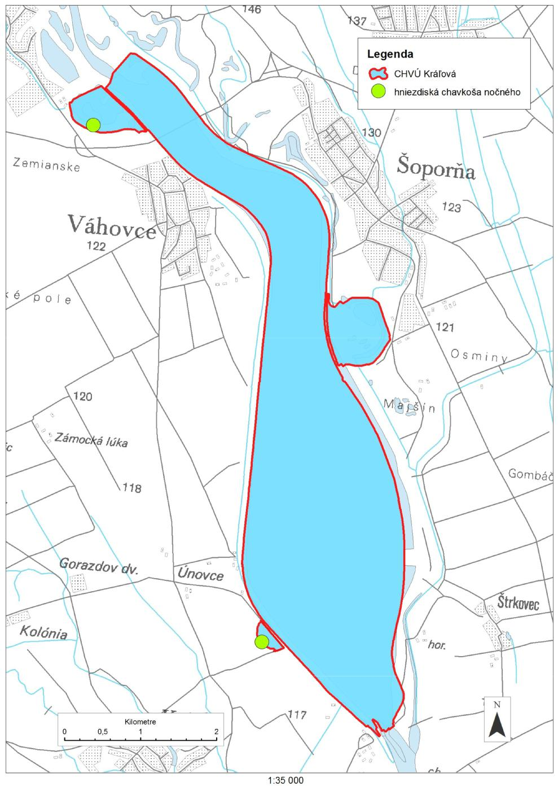

Mapa identifikácie vlastnícko–užívateľských vzťahov
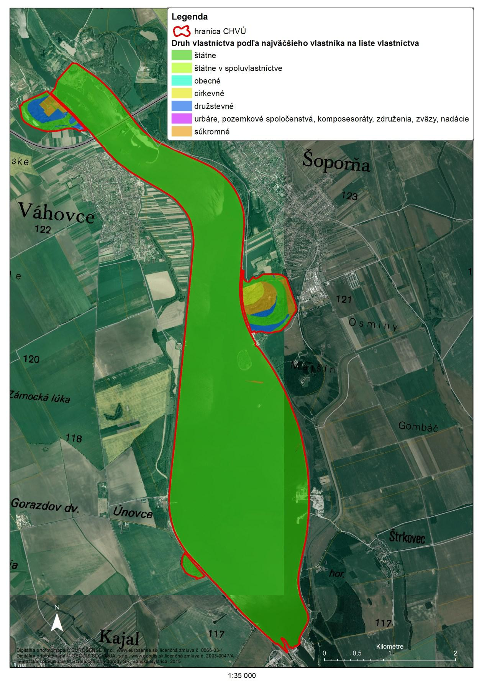

Mapa využitia územia
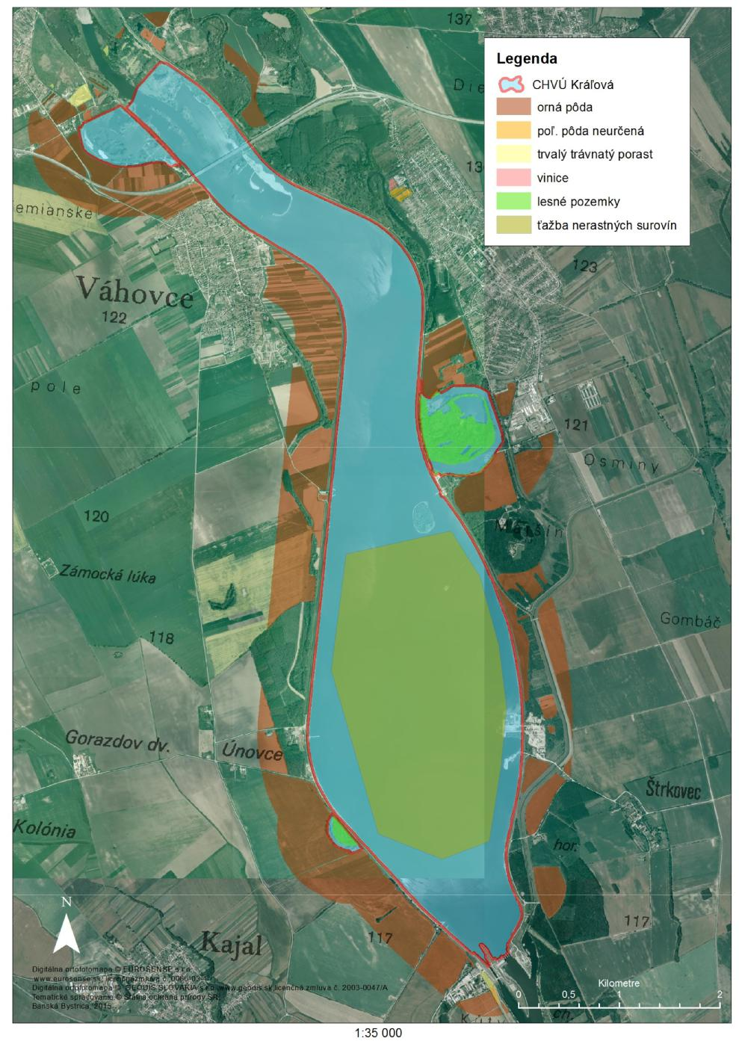

Mapa ekologicko-funkčných priestorov
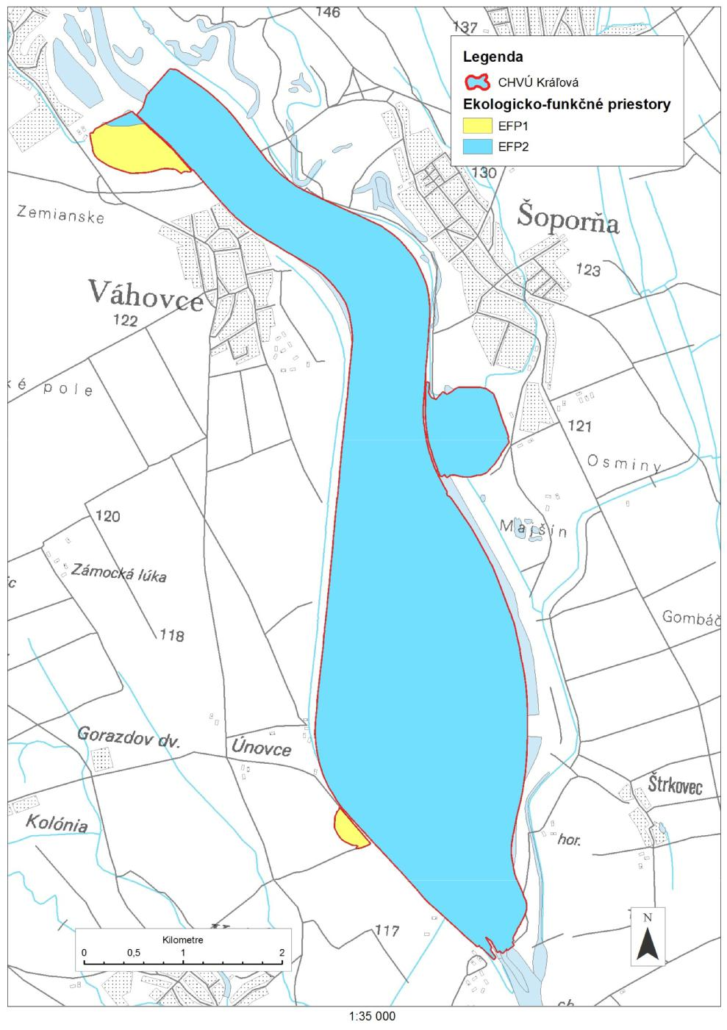

Iná dokumentácia (porastová mapa)
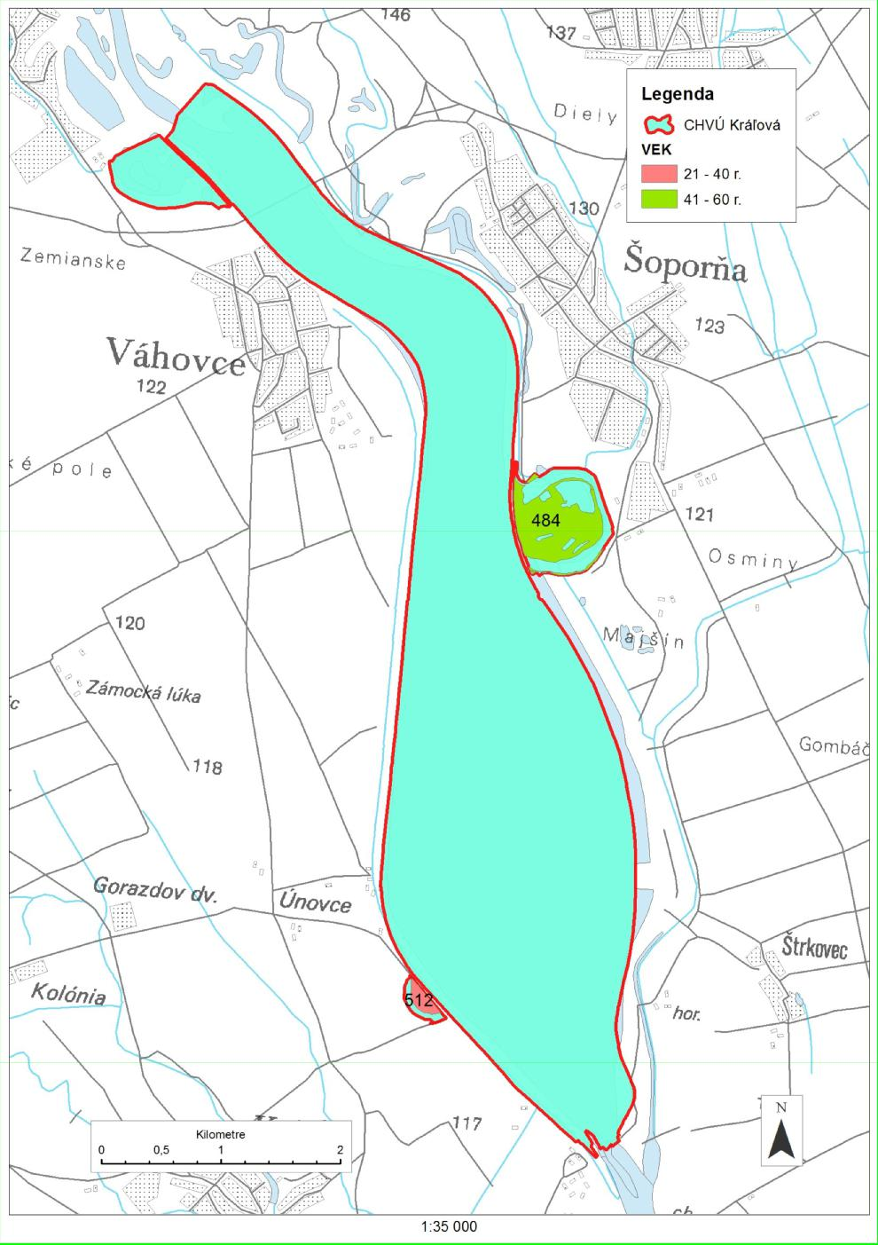

§28 ods. 1 zákona č. 543/2002 Z. z. o ochrane prírody a krajiny v znení neskorších predpisov
Geografický informačný systém
V zmysle definície priaznivého stavu uvedeného v tabuľke č. 3
Návrh nového hniezdneho ostrova musí byť umiestnený tak, aby neohrozil už existujúce povolené aktivity, bude prerokovaný s príslušnými dotknutými orgánmi.
Výdavky v jednotlivých rokoch realizácie aktivity môžu byť vyššie ako priemerná hodnota nákladov. V prvom roku budú finančné nároky vyššie v dôsledku nákupu techniky a zariadení na monitoring, v ďalších piatich rokoch v dôsledku extenzívnejšieho monitoringu vo väčších intervaloch a v dôsledku obnovy techniky na monitoring. Inak budú predpokladané výdavky za rok nižšie ako priemerná hodnota.
V jednotlivých rokoch realizácie sa budú výdavky mierne odlišovať od priemerných hodnôt (budú vyššie alebo nižšie) v závislosti od potreby nákupu zariadení, techniky a ostatného vybavenia nutného na zlepšenie kontrolnej činnosti.
Výdavky budú jednorazové.
Výdavky budú vynaložené jednorazovo.
Európske štrukturálne a investičné fondy vrátane spolufinancovania
Ide napr. o finančný nástroj EÚ LIFE a ďalšie nešpecifikované zdroje, vrátane súkromných

